|  |  |
| --- | --- |
| ICS | 65.140.10 |
| CCS | |  | | --- | | D:\000000部门项目\09标准化插件开发\程序源代码\StandardEditor_ShanDongKeXieYuan\团标首页面字母T.pngD:\000000部门项目\09标准化插件开发\程序源代码\StandardEditor_ShanDongKeXieYuan\团标首页面字母T后面的反斜杠.png GXAS |   X 55 |

团体标准

T/GXAS XXXX—XXXX

六堡茶出口指南

Guidelines for Liupao tea Export

XXXX - XX - XX发布

XXXX - XX - XX实施

广西标准化协会  发布

1. 前言

本文件参照GB/T 1.1—2020《标准化工作导则 第1部分：标准化文件的结构和起草规则》的规定起草。

请注意本文件的某些内容可能涉及专利。本文件的发布机构不承担识别专利的责任。

本文件由梧州市市场监督管理局、中华人民共和国梧州海关、梧州市茶产业发展服务中心提出。

本文件起草单位：中华人民共和国梧州海关、梧州市市场监督管理局、梧州市茶产业发展服务中心、梧州市产品质量检验所、梧州市商务局、梧州市农业农村局、梧州市农业科学研究所、梧州市食品药品检验所、梧州市食品药品审评查验中心、广西永康顺有害生物防治有限公司、梧州中茶茶业有限公司、广西梧州茶厂有限公司、广西梧州茂圣茶业有限公司、梧州天誉茶业有限公司。

本文件主要起草人：吴平、喻爱民、赵代龙、黄日雄、温志杰、龙志荣、杨柳、梁凯、邱瑞瑾、于翠平、黄蘅、范迪、梁美艳、黄婷、卢本沛、莫竣元、梅嘉欣、杨晓蕾、金钊、梁斯雅、黄金梅、吴健华、王朝辉、黄丽蕴、谢加仕、谢陆华、蒋文欣、吴伟维、宁弋珍、陈耀进、韦丽萍、肖思思。

六堡茶出口指南

* 1. 范围

本文件界定了六堡茶出口涉及的术语和定义，提供了生产加工与管理、证照办理、产品出口申报、出口后跟踪、出口目标市场知识产权风险防控与纠纷应对及体系运行评审等方面的建议。

本文件适用于六堡茶出口。

* 1. 规范性引用文件

下列文件中的内容通过文中的规范性引用而构成本文件必不可少的条款。其中，注日期的引用文件，仅该日期对应的版本适用于本文件；不注日期的引用文件，其最新版本（包括所有的修改单）适用于本文件。

GB/T 14487 茶叶感官审评术语

GB/T 27320 食品防护计划及其应用指南 食品生产企业

GB/T 32719.4 黑茶 第4部分：六堡茶

GB/T 36854 集装箱熏蒸操作规程

DB45/T 435 六堡茶生产技术规程

DB45/T 479 六堡茶加工技术规程

DB45/T 1114 地理标志产品 六堡茶

DB45/T 1291 六堡茶加工与感官审评术语

DB45/T 2073 六堡茶仓储基本要求

DB45/T 2437 六堡茶仓储管理规范

DB45/T 2438 六堡茶鲜叶采摘技术规程

DB45/T 2439 出口六堡茶加工规范

DBS45/ 057 食品安全地方标准 六堡茶（传统工艺）

* 1. 术语和定义

GB/T 14487、GB/T 32719.4、DB45/T 1114、DB45/T 1291、DB45/T 2073、DB45/T 2439、DBS45/ 057界定的以及下列术语和定义适用于本文件。

市场主体登记 registration of market entities

县级以上地方人民政府承担市场主体登记工作的部门(以下简称“登记机关”)根据市场主体申请人的申请，经依法依规审核，准予登记注册并颁发《营业执照》的行政许可行为。

1. 市场主体登记包括设立登记、变更登记和注销登记。
2. 市场主体可以是公司、非公司企业法人及其分支机构；个人独资企业、合伙企业及其分支机构；农民专业合作社（联合社）及其分支机构；个体工商户；外国公司分支机构；法律、行政法规规定的其他市场主体。

食品生产许可 food production license

县级以上地方市场监督管理部门根据申请人的申请，经依法依规审查，准予食品生产的行政许可行为。

1. 改写《中华人民共和国行政许可法》第二条，行政许可定义。
2. 申请人是营业执照载明的主体，可以是企业法人、合伙企业、个人独资企业、个体工商户、农民专业合作组织等。

地理标志保护产品专用标志申请使用 Application for the use of special marks for geographical indication protection products

国家知识产权局根据申请人的申请，经依法依规进行审核，准予使用地理标志保护产品专用标志的行为。

注：申请人是地理标志产品产地范围内的生产者，指地理标志产品保护范围内、有生产能力的种养殖合作社或生产企业等，不包括没有生产能力的贸易公司、电子商务公司及其他中介服务性机构等。

商标注册 registered trademark

国家知识产权局商标局根据申请人的申请，经依法依规进行审核，准予商标注册的行政确认行为。

“梧州六堡茶”地理标志证明商标使用 The use of geographical indication certification trademarks of “Wuzhou Liupao tea”

梧州市茶产业发展服务中心根据六堡茶经营者的申请，经依法依规进行审核，准予使用地理标志证明商标的行为。

地理标志证明商标专用标志申请使用 Application for the use of special marks of geographical indication certification trademarks

国家知识产权局根据申请人的申请，经依法依规进行审核，准予使用地理标志证明商标专用标志的行为。

注:申请人为经公告备案的已作为证明商标注册的地理标志的被许可人。

对外贸易经营者备案 filing of foreign trade operators

商务部或商务部委托的机构根据从事货物进出口或者技术进出口的对外贸易经营者的申请，经依法依规进行甄别，给予对外贸易经营者备案登记的行为。

马德里商标国际注册 madrid trademark international registration

马德里联盟各缔约方根据商标权利人/申请人的申请,依据《商标国际注册马德里协定》、《商标国际注册马德里协定有关议定书》及《商标国际注册马德里协定及该协定有关议定书的共同实施细则》的规定进行审查,准予商标注册的行为。

1. “马德里联盟”是指由“马德里协定”和“马德里议定书”所适用的国家或政府间组织所组成的商标国际注册特别联盟。截止 2022年3月，马德里联盟共有112缔约方。
2. 商标获得马德里国际注册，将在马德里联盟内的多个缔约方获得保护。

出口食品原料种植场备案 filing of export food raw material plantation

海关依法定职权，对具有独立法人资格的组织（行政相对人）遵守《出口食品原料种植场备案管理规定》等法规的情况进行检查、了解、监督的行政检查行为。

1. 具有独立法人资格的组织可以是出口食品生产加工企业、种植场、农民专业合作经济组织或者行业协会等。

出口食品生产企业备案 filing of export food production enterprise

海关根据具有独立法人资格的食品生产加工企业的申请,经依法依规进行甄别，给予出口食品生产加工企业备案的行政确认行为。

进出口货物收发货人备案 filing of consignee and consignor of import and export goods

海关根据具有独立法人资格的、取得对外贸易经营者备案的进出口货物收发货人的申请，经依法依规进行甄别，给予进出口货物收发货人备案的行政确认行为。

原产地证书 certificate of origin

出口国(地区)根据原产地规则和有关要求签发的，明确指出该证中所列货物原产于某一特定国家(地区)的书面文件。

1. 原产地证书包括优惠原产地证书、普遍优惠制原产地证书、非优惠原产地证书、专用原产地证书等4类。

原产地证书申请企业备案 filing of certificate of origin application enterprises

海关根据的申请人的自愿申请，经依法依规进行甄别，给予原产地证书申请企业备案的行政确认行为。

知识产权海关保护备案 filing of customs protection of intellectual property

海关总署根据知识产权权利人的自愿申请，依法依规为其办理知识产权海关保护备案的公共服务行为。

1. 知识产权包括与进出口货物有关并受中华人民共和国法律、行政法规保护的商标专用权、著作权和与著作权有关的权利、专利权。
   1. 生产加工与管理
      1. 茶树种植
         1. 种植

按 DB 45/T 435进行。

* + - 1. 关键控制点
         1. 园地选择

茶园土层深厚，有机质丰富的平地、台地或≤25°山地，pH值4.5～6.5。

* + - * 1. 种植品种选择

分别按GB/T 32719.4、DB45/T 1114、DBS45/ 057等规定选择茶树品种。

* + - * 1. 施肥管理

实施茶园平衡施肥，宜多施有机肥料，化学肥料与有机肥料配合使用。

* + - * 1. 病虫草害防治

采取“预防为主，综合治理”方针，运用各种综合防治措施，将各类病虫草害控制在允许的经济阈值内，将农药残留降低到规定标准的范围以内。化学防治要有限制地使用高效、低毒、低残留的植保产品。严格按照GB/T 8321的要求控制农药施药量与安全间隔期。禁止使用高毒、高残留及国家禁用的植保产品。

* + 1. 鲜叶采摘
       1. 采摘

按 DB 45/T 2438进行。

* + - 1. 关键控制点
         1. 采摘标准

各等级鲜叶的采摘标准应符合表1的规定。

1. 六堡茶鲜叶采摘标准

|  |  |
| --- | --- |
| 级别 | 采摘标准 |
| 特级 | 以一芽一叶为主，其余为一芽二叶和同等嫩度的鲜叶 |
| 一级 | 以一芽一、二叶为主，其余为同等嫩度的鲜叶 |
| 二级 | 以一芽二、三叶为主，其余为同等嫩度的鲜叶 |
| 三级 | 以一芽三、四叶为主，其余为同等嫩度的鲜叶 |

* + - * 1. 鲜叶分级

鲜叶采摘后及时抽样验收，分级管理。根据嫩度和鲜叶组成等指标进行等级评定，各鲜叶等级应符合表2的规定。

1. 六堡茶鲜叶分级要求

|  |  |
| --- | --- |
| 级别 | 鲜叶组成（％） |
| 特级 | 一芽一叶60％以上，其他同等嫩度鲜叶40％以下 |
| 一级 | 一芽一、二叶占60％以上，其他同等嫩度鲜叶40％以下 |
| 二级 | 一芽二、三叶占50％以上，其他同等嫩度鲜叶50％以下 |
| 三级 | 一芽三、四叶占50％以上，其他同等嫩度鲜叶50％以下 |

* + - * 1. 鲜叶处理

先进厂鲜叶宜先付制。贮存时间不超过12h。

* + 1. 加工与检验
       1. 茶叶加工与检验

可分别按GB/T 32719.4、DB45/T 479、DB45/T 1114、DBS45/ 057、DB45/T 2439等规定进行。

* + - 1. 加工关键控制点
         1. 堆闷

初揉结束后进行堆筑堆闷，当堆温达到55 ℃时，及时进行翻堆散热，当堆温降到30 ℃时再收拢筑堆，继续堆闷直到适度为止。

* + - * 1. 渥堆

根据六堡茶毛茶等级和气候条件，合理采取初蒸渥堆或加冷水渥堆。初蒸渥堆，茶叶上蒸茶机蒸3 min ～ 5 min，至叶全软为度，出蒸后略加摊晾，即进行渥堆。加冷水渥堆，根据茶叶的含水情况，合理确定茶水比例，均匀加水，茶叶含水量控制在26 % 以内。堆高60 cm ～ 80 cm，每日勤检查，当堆温升至58 ℃ ～ 60 ℃时立即翻堆、解块，堆温控制在40 ℃ ～ 60 ℃为宜。待叶色变为红褐或黑褐，发出醇香，即为渥堆适度。

此发酵过程也可在条件适宜的发酵专用罐(箱)内进行。

* + - * 1. 陈化

将茶叶置于清洁、阴凉、通风、无异杂味的环境内，待茶叶温度降至室温，茶叶含水量降至18%以下，先移至清洁、相对湿度在70%～90%、温度在18℃～28℃、无异杂味的环境或移至洞穴中陈化，然后移至清洁、阴凉、干爽、无异杂味的仓库中陈化。陈化时间不少于180d。陈化起始日期应从渥堆结束开始计算。

* + - * 1. 建立食品防护计划

企业应采取有效措施防止故意污染和蓄意破坏行为的发生，按 GB/T 27320 要求成立食品安全防护小组, 应按DB45/T 2439建立食品防护计划。

* + 1. 仓储管理

应符合DB45/T 2073、DB45/T 2437的规定。

* 1. 证照办理
     1. 必须办理的证照
        1. 申办《市场主体登记证》

按程序向登记机关申请办理市场主体登记，流程见附录A。

* + - 1. 申办《食品生产许可证》

按程序向市场监督管理部门申请办理食品生产许可，流程见附录B。

* + - 1. 申办《对外贸易经营者备案》

按程序向商务部或商务部委托的机构申请办理，流程见附录C。

* + - 1. 申办《出口食品原料种植场备案》

按程序向海关申请办理，流程见附录D。

* + - 1. 申办《出口食品生产企业备案证明》

按程序向海关申请办理，流程见附录E。

* + - 1. 申办进出口货物收发货人备案

按程序向海关申请办理，流程见附录F。

* + 1. 自愿办理的证照
       1. 申办使用《地理标志保护产品专用标志》

按程序向国家知识产权局申请办理，流程见附录G。

* + - 1. 申办《商标注册》

按程序向商标局递交申请，流程见附录H。

* + - 1. 申办使用《“梧州六堡茶”地理标志证明商标》

按程序向梧州市茶产业发展服务中心申请，流程见附录I。

* + - 1. 申办使用《地理标志证明商标专用标志》

按程序向国家知识产权局申请办理，流程见附录J。

* + - 1. 申办《马德里商标国际注册》

按程序向商标局递交申请，流程见附录K录。

* + - 1. 申办《原产地证书企业备案》

按程序向海关申请办理，流程见附录L。

* + - 1. 申办《知识产权海关保护备案》

按程序向海关申请办理，流程见附录M。

* 1. 产品出口申报
     1. 申办出口货物熏蒸/消毒处理

对于产品输入方提出要求海关出具《熏蒸/消毒证书》的货物，出口货物发货人应委托具有熏蒸/消毒资质的第三方机构对货物按GB/T 36854进行熏蒸处理，流程详见附录N，合格的由其出具的《检疫处理工作记录单》《处理结果报告单》或《出境货物木质包装薰蒸处理结果报告单》。

* + 1. 出口申请
       1. 申请出口商品信息填写

出口报关申请商品信息的填写，先登录《“互联网+海关”一体化平台》或《中国（广西）国际贸易单一窗口》，按系统界面提示要求逐项填写商品信息；附件资料应上传到海关相关《业务平台》，附件资料种类及要求详见附录O。

* + - 1. 申请资料审核受理

海关按规定对申请资料进行审核，流程详见附录P。

* + - 1. 检验检疫

海关按“业务管理系统”布控要求进行查验、抽检（检验检疫），流程详见附录P。对于产品输入方提出要求海关出具《熏蒸/消毒证书》的，海关凭具有相应资质的第三方机构出具的《检疫处理工作记录单》《处理结果报告单》或《出境货物木质包装薰蒸处理结果报告单》出证。

* + - 1. 出证放行

海关按适用的法规、标准对查验、抽检（检验检疫）结果进行判定，合格的准予放行、出具相关证书，流程详见附录P。

* 1. 出口后跟踪
     1. 产品合规性信息收集

海关及出口货物发货人通过多渠道(参见附录Q)收集六堡茶产品在入口国家或地区的通关、检验检疫等信息，当出现异常情况时按附录R进行收集整理。

* + 1. 出口市场技术性贸易措施信息收集

海关及出口货物发货人通过多渠道(参见附录S)收集出口市场和潜在市场涉及六堡茶的技术性贸易措施信息，并按附录T进行收集、汇总。

* + 1. 出口目标市场知识产权风险与纠纷信息收集

商务部门及出口货物发货人通过多渠道收集六堡茶在出口目标市场的知识产权环境与纠纷信息，其中知识产权环境信息按附录U进行收集、汇总，纠纷信息按附录V进行收集、汇总或更新。

* 1. 出口目标市场知识产权风险防控与纠纷应对

建议出口货物发货人/出口食品生产企业多熟悉出口目标市场知识产权保护环境（参见附录U）、识别知识产权侵权行为（参见附录W）、同类商品主要竞争者及其知识产权布局情况（常见的知识产权相关信息查询网站参见附录X），提前做好产品出口目标市场知识产权风险防控。

建议出口货物发货人/出口食品生产企业可采取合规收集证据、判断侵权、选择维权方式、侵权处理等方式方法应对遭受侵权纠纷。

建议出口货物发货人/出口食品生产企业可采取积极配合、侵权判断、寻求支持、纠纷解决等方式方法应对被控侵权纠纷。

* 1. 体系运行评审
     1. 收集信息

建议由茶叶行业主管部门定期或不定期组织召开出口情况汇报会，由各相关部门或机构收集并反馈以下情况或信息：

a)海关反馈附录R、附录S等信息，以及相关的经验、教训；

b)商务部门反馈附录U、附录V等信息，以及相关的经验、教训；

c)市场监管部门反馈监管中发现的存在问题、经验、教训；

d)农业农村部门反馈监管中发现的存在问题、经验、教训；

e)六堡茶出口货物发货人/出口食品生产企业反馈出口遇到的困难、问题、经验、教训。

* + 1. 研究对策

茶叶行业主管部门组织相关管理部门、相关机构及六堡茶出口货物发货人/出口食品生产企业对收集到的信息进行汇总、分析，对存在的困难、问题进行研究，提出对策。

* + 1. 持续改进

各相关企业主体针对反馈的问题情况,进行自查,若存在不符合要求的，则采取针对性改进措施；地方政府、相关管理部门、相关机构应在各自职责范围内履行监管职责，并为相关企业的改进提供相应的指导、服务，以避免今后发生类似的问题、风险和纠纷。

* + 1. 体系运行示意图

指南体系运行示意图详见附录Y。

2. （规范性）  
   营业执照备案申办流程
   1. 营业执照备案申办流程图

见图A.1。



* 1. 营业执照备案申办流程图
  2. 提交材料目录

见表A.1。

* 1. 提交材料目录

| 类型 | 提交材料名称 |
| --- | --- |
| 一、公司  （依照《公司法》、《外商投资法》、《市场主体登记管理条例》设立的公司适用） | 1.《企业开办申请书》；  2.公司章程（有限责任公司由全体股东签署，股份有限公司由全体发起人签署）；  3.股东、发起人的主体资格文件或自然人身份证明：  ◆股东、发起人为企业的，提交营业执照复印件；  ◆股东、发起人为事业法人的，提交事业单位法人登记证书复印件；  ◆股东、发起人为社团法人的，提交社会团体法人登记证复印件；  ◆股东、发起人为民办非企业单位的，提交民办非企业单位登记证书复印件；  ◆股东、发起人为自然人的，提交身份证件复印件；  ◆股东、发起人为外国投资者的，其主体资格文件或身份证明应当经所在国家公证机关公证并经中国驻该国使（领）馆认证。如其本国与中国没有外交关系，则应当经与中国有外交关系的第三国驻该国使（领）馆认证，再由中国驻该第三国使（领）馆认证。某些国家的海外属地出具的文书，应先在该属地办妥公证，再经该国外交机构认证，最后由中国驻该国使（领）馆认证。中国与有关国家缔结或者共同参加的国际条约对认证另有规定的除外。外国自然人来华投资设立企业，提交的身份证明文件为中华人民共和国外国人永久居留身份证的，无需公证认证。外国自然人提交的身份证明文件为经中国使（领）馆签证并经中国出入境管理部门确认入境手续的护照的，经原件核对后，无需公证；  香港特别行政区、澳门特别行政区和台湾地区投资者的主体资格文件或者身份证明应当按照专项规定或者协议，依法提供当地公证机构的公证文件。香港特别行政区、澳门特别行政区自然人投资者的身份证明为当地永久性居民身份证、特别行政区护照或者内地公安部门颁发的港澳居民居住证、内地出入境管理部门颁发的往来内地通行证；提交港澳居民居住证或者往来内地通行证的，无需公证。大陆公安部门颁发的台湾居民居住证、大陆出入境管理部门颁发的台湾居民往来大陆通行证，可作为台湾地区自然人投资者的身份证明且无需公证认证；  ◆股东、发起人为其他类型法人的,提交有关法律法规规定的资格证明复印件；  4.法定代表人、董事、监事和高级管理人员的任职文件及身份证件复印件（提交纸质材料办理登记的，在申请书中粘贴身份证复印件)；  ◆根据《公司法》和公司章程的规定，有限责任公司提交股东决定或股东会决议，发起设立的股份有限公司提交股东大会会议记录(募集设立的股份有限公司提交创立大会会议记录)。对《公司法》和章程规定公司组织机构人员任职须经董事会、监事会、职工代表大会等形式产生的，还需提交董事签字的董事会决议、监事签字的监事会决议、职工代表签字的职工代表大会决议等相关材料  5.住所使用相关文件；  6.募集设立的股份有限公司提交依法设立的验资机构出具的验资证明。涉及发起人首次出资是非货币财产的，提交已办理财产权转移手续的证明文件；  7.募集设立的股份有限公司公开发行股票的应提交国务院证券监督管理机构的核准文件；  8.法律、行政法规和国务院决定规定设立公司必须报经批准的或公司申请登记的经营范围中有法律、行政法规和国务院决定规定必须在登记前报经批准的项目，提交有关批准文件或者许可证件的复印件。 |
| 二、非公司企业法人（依照《市场主体登记管理条例》、《城镇集体所有制企业条例》、《乡村集体所有制企业条例》设立的非公司企业法人适用） | 1.《企业开办申请书》；  2.企业法人组织章程（主管部门（出资人）加盖公章）；  3.出资人（主管部门）的主体资格文件：  ◆出资人（主管部门）为企业的，提交营业执照复印件；  ◆出资人（主管部门）为事业法人的，提交事业单位法人登记证书复印件；  ◆出资人（主管部门）为社团法人的，提交社会团体法人登记证复印件；  ◆出资人（主管部门）为民办非企业单位的，提交民办非企业单位登记证书复印件；  ◆出资人（主管部门）为其他类型法人的,提交有关法律法规规定的资格证明复印件；  4.企业法定代表人的任职文件；  5.住所使用相关文件；  6.法律、行政法规规定设立企业必须报经批准的或企业申请登记的经营范围中有法律、行政法规和国务院决定规定必须在登记前报经批准的项目，提交有关的批准文件或者许可证件复印件。 |

表A.1 提交材料目录（续）

|  |  |
| --- | --- |
| 类型 | 提交材料名称 |
| 三、个人独资企业  （依照《个人独资企业法》、《市场主体登记管理条例》设立的个人独资企业适用） | 1.《企业开办申请书》；  2.投资人身份证件复印件（在申请书中粘贴身份证复印件即可)；  3.住所相关文件；  4.法律、行政法规和国务院决定规定在登记前须报经批准的或申请登记的经营范围中有法律、行政法规和国务院决定规定须在登记前报经批准的项目，提交有关批准文件或者许可证件的复印件。 |
| 四、合伙企业  （依照《合伙企业法》、《外商投资法》、《市场主体登记管理条例》设立的合伙企业适用） | 1.《企业开办申请书》；  2.全体合伙人签署的合伙协议；  3.全体合伙人的主体资格文件或自然人身份证明：  ◆合伙人为企业的，提交营业执照副本复印件；  ◆合伙人为事业法人的，提交事业单位法人登记证书复印件；  ◆合伙人为社团法人的，提交社会团体法人登记证复印件；  ◆合伙人为民办非企业单位的，提交民办非企业单位登记证书复印件；  ◆合伙人为自然人的，提交身份证件复印件；  ◆外方合伙人其主体资格文件或身份证明应当经所在国家公证机关公证并经中国驻该国使（领）馆认证。如其本国与中国没有外交关系，则应当经与中国有外交关系的第三国驻该国使（领）馆认证，再由中国驻该第三国使（领）馆认证。某些国家的海外属地出具的文书，应先在该属地办妥公证，再经该国外交机构认证，最后由中国驻该国使（领）馆认证。中国与有关国家缔结或者共同参加的国际条约对认证另有规定的除外。外国自然人来华投资设立企业，提交的身份证明文件为中华人民共和国外国人永久居留身份证的，无需公证认证；  香港特别行政区、澳门特别行政区和台湾地区投资者的主体资格文件或者身份证明应当按照专项规定或者协议，依法提供当地公证机构的公证文件。提交港澳居民居住证或者往来内地通行证的，无需公证认证。大陆公安部门颁发的台湾居民居住证、大陆出入境管理部门颁发的台湾居民往来大陆通行证，可作为台湾地区自然人投资者的身份证明且无需公证认证；  ◆合伙人为其他类型的，提交有关法律法规规定的资格证明；  4.主要经营场所使用相关文件；  5法律、行政法规和国务院决定规定在登记前须报经批准的或申请登记的经营范围中有法律、行政法规和国务院决定规定须在登记前报经批准的项目，提交有关批准文件或者许可证件的复印件；  6.法律、行政法规规定设立特殊的普通合伙企业需要提交合伙人的职业资格证明的，提交相应证明。 |
| 五、个体工商户（依照《个体工商户条例》、《市场主体登记管理条例》设立的个体工商户适用） | 1.《个体工商户登记（备案）申请书》。  2.经营者身份证件复印件。  ◆申请登记为家庭经营的，提交居民户口簿或者结婚证复印件，同时提交参加经营的家庭成员身份证件复印件。  ◆香港特别行政区、澳门特别行政区经营者提交当地永久性居民身份证、特别行政区护照或者内地公安部门颁发的港澳居民居住证、内地出入境管理部门颁发的往来内地通行证复印件。  ◆台湾地区经营者提交大陆公安部门颁发的台湾居民居住证、大陆出入境管理部门颁发的台湾居民往来大陆通行证复印件。台湾农民提交农民身份有关证明，包括加入台湾农业组织证明或台湾农民健康保险证明或台湾农民老年津贴证明等。  3.经营场所使用相关文件。  4.法律、行政法规和国务院决定规定在登记前须报经批准的或申请登记的经营范围中有法律、行政法规和国务院决定规定须在登记前报经批准的项目，提交有关批准文件或者许可证件的复印件。 |
| 六、农民专业合作社（联合社）（依照《农民专业合作社法》、《市场主体登记管理条例》设立的农民专业合作社（联合社）适用） | 1.《农民专业合作社登记（备案）申请书》。  2.全体设立人签名、盖章的设立大会纪要。  3.全体设立人签名、盖章的章程。  4.法定代表人、理事的任职文件和身份证明。  5.全体出资成员签名、盖章的出资清单。  6.法定代表人签署的成员名册和成员主体资格文件或自然人身份证明复印件。  7.住所使用相关文件。  8.农民专业合作社申请登记的业务范围中有法律、行政法规或者国务院决定规定必须在登记前报经批准的项目，应当提交有关的许可证书或者批准文件复印件。 |

1. （规范性）  
   食品生产许可申办流程
   1. 食品生产许可申办流程图

见图B.1。

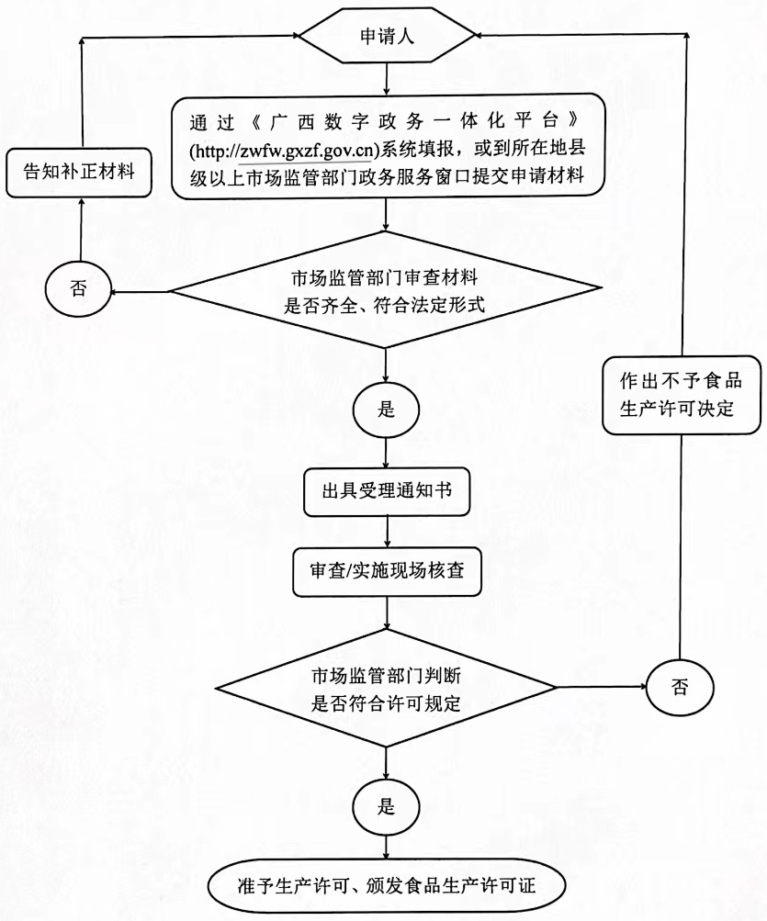

* 1. 食品生产许可申办流程图

1. B.2 提交材料目录
2. B.2 提交材料目录
3. B.2 提交材料目录
   1. 提交材料目录

见表B.1。

表B.1 提交材料目录

|  |  |  |
| --- | --- | --- |
| 序号 | 材料名称 | 备 注 |
| 1 | 食品生产许可申请书 | 对申请材料的真实性负责，签名或者盖章 |
| 2 | 食品生产设备布局图和食品生产工艺流程图 | 对申请材料的真实性负责，签名或者盖章 |
| 3 | 食品生产主要设备、设施清单 | 对申请材料的真实性负责，签名或者盖章 |
| 4 | 专职或者兼职的食品安全专业技术人员、食品安全管理人员信息和食品安全管理制度。 | 对申请材料的真实性负责，签名或者盖章 |

1. （规范性）  
   对外贸易经营者备案申办流程
   1. 对外贸易经营者备案申办流程图

见图C.1。

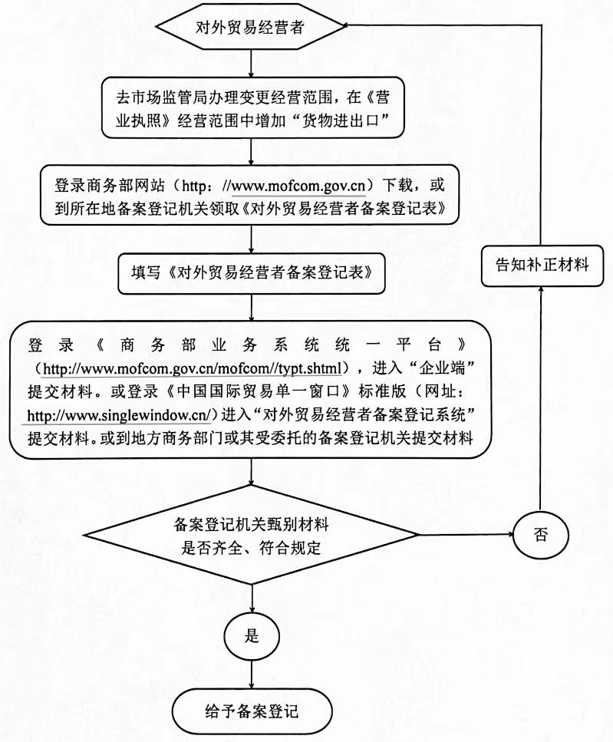

图C.1 对外贸易经营者备案申办流程图

* 1. 提交材料目录

见表C.1。

表C.1 提交材料目录

|  |  |  |
| --- | --- | --- |
| 序号 | 材料名称 | 备 注 |
| 1 | 营业执照复印件 | 加盖企业公章 |
| 2 | 法定代表人身份证复印件 | 加盖企业公章 |
| 3 | 经办人身份证复印件 | 加盖企业公章 |
| 4 | 企业出具给经办人的委托书 | 加盖企业公章 |
| 5 | 正反面打印的对外经营者备案登记表 | 法定代表人签字并加盖企业公章 |
| 6 | 外商投资企业批准证书复印件 | 属外商投资企业才需要，加盖企业公章 |

1. （规范性） 出口食品原料种植场备案流程
   1. 出口食品原料种植场备案流程图。

见图D.1。

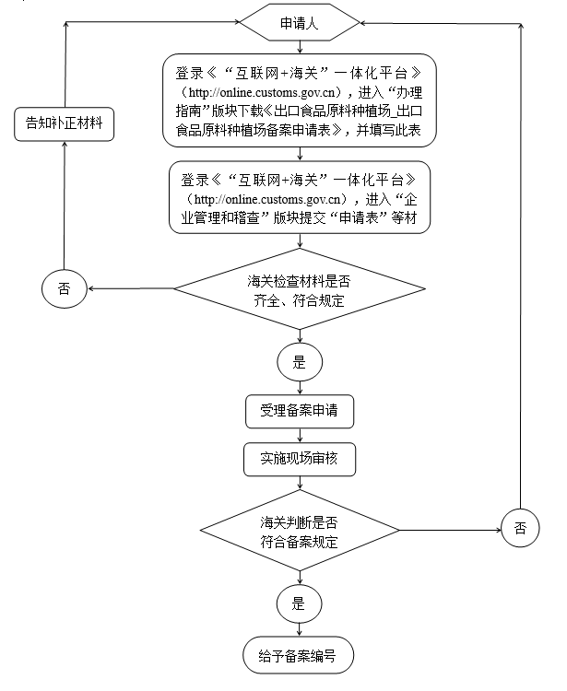

图D.1 出口食品原料种植场备案流程图

* 1. 提交材料目录

见表D.1。

表D.1 提交材料目录

|  |  |  |  |  |  |
| --- | --- | --- | --- | --- | --- |
| 材料名称 | 材料填写样本 | 材料类型 | 来源渠道 | 材料份数 | 材料必要性 |
| 出口食品原料种植场\_出口食品原料种植场备案申请表 | 下载空白表格、示例样表网址：http://online.customs.gov.cn/static/pages/treeGuide.html | 原件 | 申请人自备 | 网上办理，电子1份；窗口办理，纸质2份 | 必要 |
| 出口食品原料种植场\_种植场平面图 | 无 | 原件 | 申请人自备 | 网上办理，电子1份；窗口办理，纸质2份 | 必要 |
| 出口食品原料种植场\_要求种植场建立的各项质量安全管理制度，包括组织机构、农业投入品管理制度、疫情疫病监测制度、有毒有害物质控制制度、生产和追溯记录制度等 | 无 | 原件 | 申请人自备 | 网上办理，电子1份；窗口办理，纸质2份 | 必要 |
| 出口食品原料种植场\_种植场负责人或者经营者身份证 | 无 | 复印件 | 政府部门核发 | 网上办理，电子1份；窗口办理，纸质2份 | 必要 |
| 出口食品原料种植场\_种植场常用农业化学品清单 | 无 | 原件 | 申请人自备 | 网上办理，电子1份；窗口办理，纸质2份 | 必要 |
| 供港澳蔬菜种植基地\_种植基地示意图、平面图 | 无 | 原件 | 申请人自备 | 网上办理，电子1份；窗口办理，纸质2份 | 必要 |

1. (规范性) 出口食品生产企业备案申办流程
   1. 出口食品生产企备案流程图

见图E.1。

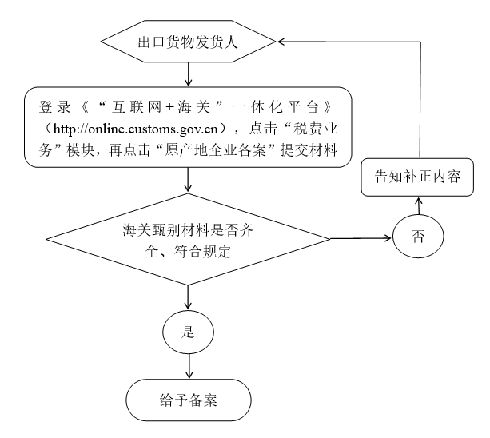

图E.1　出口食品生产企备案流程图

* 1. 提交材料目录

见表E.1。

表E.1 提交材料目录

|  |  |  |  |  |  |
| --- | --- | --- | --- | --- | --- |
| 材料名称 | 材料填写样本 | 材料类型 | 来源渠道 | 材料份数 | 材料必要性 |
| 出口食品生产企业备案申请书 | 下载空白表格、示例样表网址： http://online.customs.gov.cn/static/pages/treeGuide.html | 原件 | 申请人自备 | 电子1份 | 必要 |

1. (规范性) 进出口货物收发货人备案申办流程
   1. 进出口货物收发货人备案流程图

见图F.1。

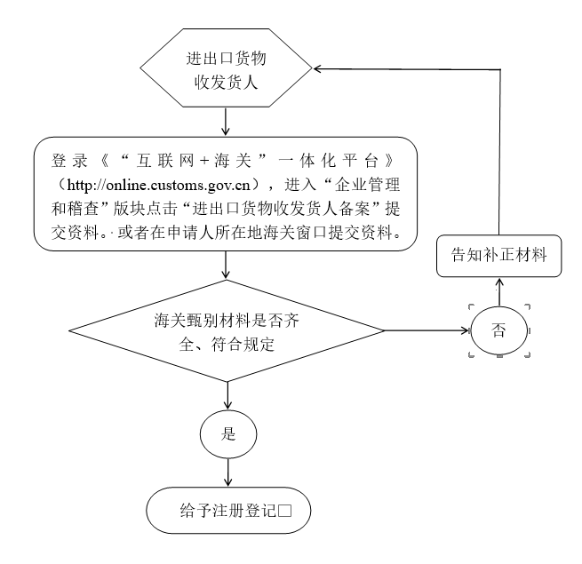

图F.1　进出口货物收发货人备案流程图

* 1. 提交材料目录

见表F.1。

表F.1 提交材料目录

|  |  |  |  |  |  |
| --- | --- | --- | --- | --- | --- |
| 材料名称 | 材料填写样本 | 材料类型 | 来源渠道 | 材料份数 | 材料必要性 |
| 报关单位备案信息表（“多证合一”模式办理的，申请人无需提交任何材料。） | 下载空白表格、示例样表网址： http://online.customs.gov.cn/static/pages/treeGuide.html | 原件 | 申请人自备 | 网上办理：电子1份；窗口办理，纸质1份 | 必要 |

1. (规范性)

申办使用“地理标志保护产品专用标志”流程

G.1 地理标志保护产品专用标志申请使用流程图

见图G.1。

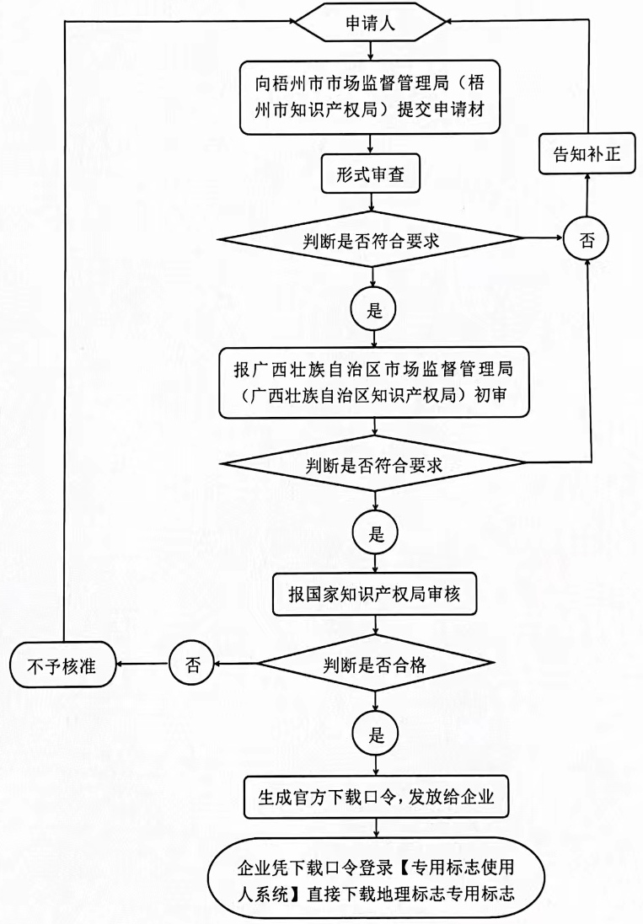

图G.1 地理标志保护产品专用标志申请使用流程图

G.2 提交材料目录

见表G.1。

表G.1 提交材料目录

|  |  |  |
| --- | --- | --- |
| 序号 | 材料名称 | 备 注 |
| 1 | 《地理标志产品专用标志使用申请书》 | 原件，盖公章 |
| 2 | 营业执照 | 复印件加盖公章，并交验原件 |
| 3 | 法定代表人或负责人的身份证明 | 复印件签名签日期，并交验原件 |
| 4 | 食品生产许可证 | 复印件加盖公章，并交验原件 |
| 5 | 产品（包括原材料）产自特定地域的证明 | 原件 |
| 6 | 法定检测机构出具的依据地理标志产品的国家标准或地方标准检验的产品检验报告 | 原件，按DB45/T 1114《地理标志产品 六堡茶》检验 |
| 7 | 防止专用标志使用到不符合条件的产品上的承诺书 | / |

G.3 申请书

见表G.2。

表G.2 地理标志产品专用标志使用申请书

填表单位：（印章） 日期： 年 月 日

|  |  |  |
| --- | --- | --- |
| 项目 | 内容 | |
| 产品名称 |  | |
| 企业信息 | 统一社会信用代码 |  |
| 企业名称 |  |
| 地 址 |  |
| 法人代表 |  |
| 注册商标 |  |
| 联 系 人 |  |
| 电 话 |  |
| 传 真 |  |
| 电子邮箱 |  |
| 企业规模 | □大型 □中型 □小型 □微型 |
| 产地知识产权  管理部门 | 单位名称 |  |
| 地 址 |  |
| 联 系 人 |  |
| 电 话 |  |
| 传 真 |  |
| 电子邮箱 |  |
| 企业及产品情况简介 |  | |

填报说明

1.企业申请使用地理标志保护产品专用标志，需填写《地理标志产品专用标志使用申请书》，并提供由产品所在地知识产权管理部门出具的产地核验报告和检测机构出具的检验报告。

2.本表格所称大中小微企业，依据国家统计局《关于印发<统计上大中小微型企业划分办法（2017）>的通知》（国统字〔2017〕213号）中的划分标准。

3.产品所在地知识产权管理部门填写《申请专用标志企业汇总表》。

4.产品所在地知识产权管理部门将《地理标志产品专用标志使用申请书》及有关材料、《申请专用标志企业汇总表》，报省（区、市）知识产权管理部门审核。

5.省（区、市）知识产权管理部门向国家知识产权局出具审核意见，将《地理标志产品专用标志使用申请书》及有关材料、《申请专用标志企业汇总表》报国家知识产权局。

6.通讯地址：北京市海淀区蓟门桥西土城路6号 国家知识产权局业务受理大厅。

邮政编码：100088

1. (规范性) 商标注册申办流程
   1. 商标注册申办流程图

见图H.1。

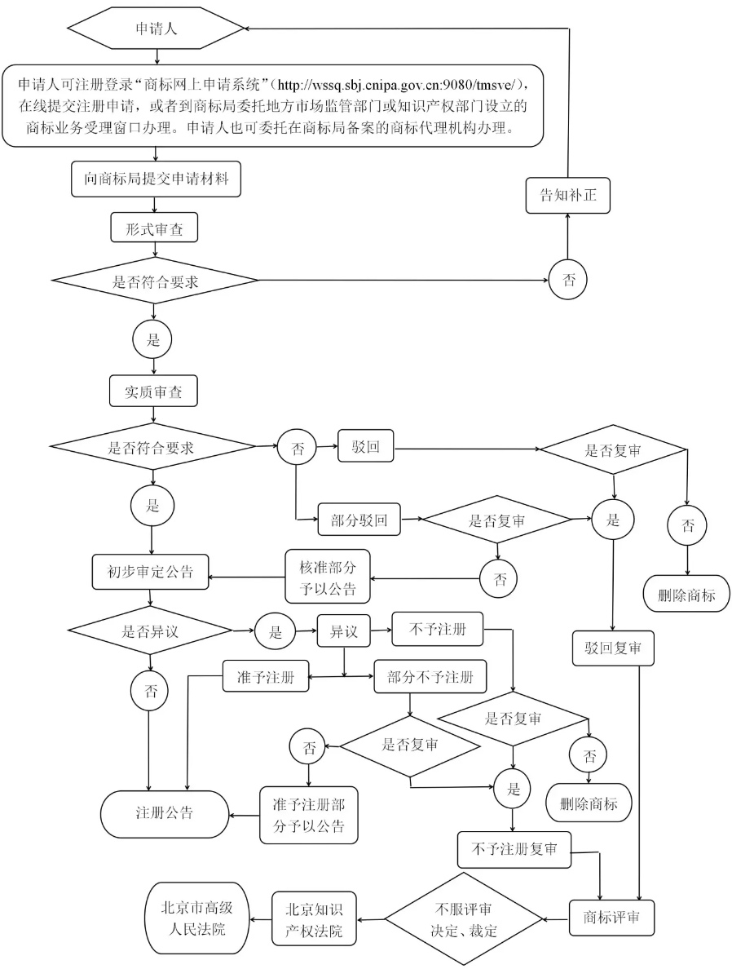

图H.1 商标注册申办流程图

* 1. 提交材料目录

见表H.1。

表H.1 提交材料目录

|  |  |  |  |
| --- | --- | --- | --- |
| 序号 | 材料名称 | | 备 注 |
| 公司或者非公司企业法人 | 个体工商户 |
| 1 | 营业执照 | 营业执照 | 提供营业执照副本，企业在复印件空白处盖公章，个体工商户（自然人）在复印件空白处签字。彩色扫描成PDF格式，不大于2M，扫描件应清晰，不可使用手机拍照。 |
| 2 | 商标图样 | 商标图样 | JPG格式，图形应清晰，图样文件应小于“200KB”且图形像素介于“400\*400”～“1500\*1500”之间，文字商标也需处理成图片格式。 |
| 3 | 公司公章 | 负责人身份证 | 公司公章用于到商标受理窗口办理材料不合格时备用。个体工商户负责人需在身份证复印件上签字，彩色扫描成PDF格式，不大于2M，扫描件应清晰，不可使用手机拍照。 |
| 4 | 商标代理委托书 | 商标代理委托书 | 委托办理的需登录国家知识产权局商标局中国商标网（http://sbj.cnipa.gov.cn/）-国际注册-商标申请书式-商标代理委托书（示范文本）下载，企业盖公章，个体工商户（自然人）签字。 |
| 5 | 网上申请确认书 | 网上申请确认书 | 到商标受理窗口办理时需提供网上申请确认书，其他申请途径不需提供。到窗口现场领取网上申请确认书，企业盖公章，个体工商户（自然人）签字，仅申请当日有效。 |

1. （规范性）

申请使用“梧州六堡茶”地理标志证明商标

I.1 “梧州六堡茶”地理标志证明商标申请使用流程图

见图I.1。

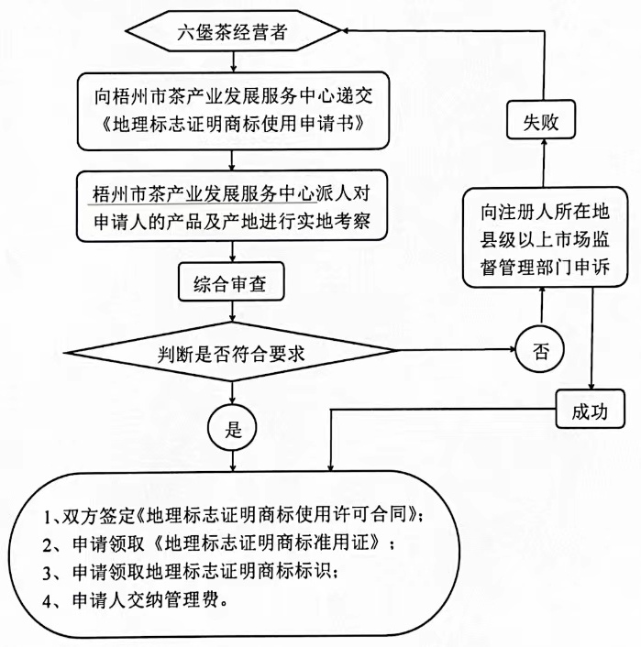

图I.1 地理标志证明商标申请使用流程图

I.2 提交材料目录

见表I.1。

**表I.1 提交材料目录**

|  |  |  |
| --- | --- | --- |
| 序号 | 材料名称 | 备 注 |
| 1 | 《地理标志证明商标使用申请书》 | 原盖公章 |

1. （规范性）

“地理标志证明商标专用标志”申请使用

J.1 “地理标志证明商标专用标志”申请使用流程图

见图J.1。

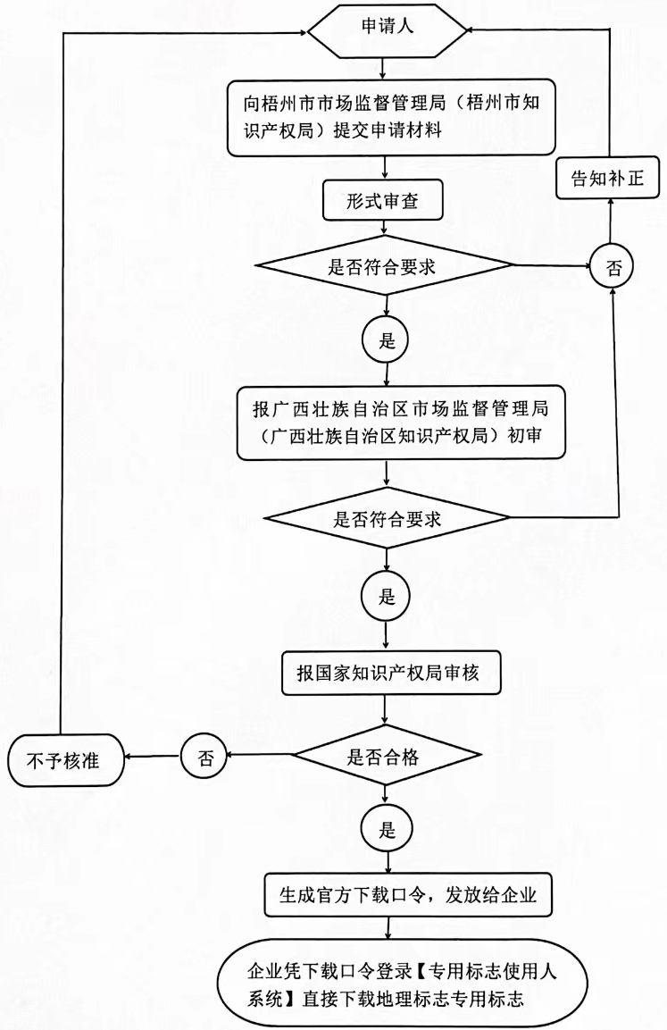

图J.1 地理标志证明商标专用标志申请使用流程图

J.2 提交材料目录

提交材料目录、专用标志使用申报信息表见表J.1、表J.2。

**表J.1 提交材料目录**

|  |  |  |
| --- | --- | --- |
| 序号 | 材料名称 | 备 注 |
| 1 | 《专用标志使用申报信息表（证明商标）》 | / |
| 2 | 标准文件 | DB45/T 1114《地理标志产品 六堡茶》 |
| 3 | 地理标志证明商标商标注册证或注册公告文件 | 加盖公章 |
| 4 | 地理标志证明商标初审公告文件 | 含管理规则的全部内容 |
| 5 | 地理标志证明商标使用许可备案通知书或备案公告文件 | / |
| 6 | 营业执照 | 加盖公章 |

表J.2 专用标志使用申报信息表（证明商标）

|  |  |  |
| --- | --- | --- |
| 序号 | 信息项 | 内容 |
| 1 | 年份 |  |
| 2 | 商标注册号 |  |
| 3 | 商标名称 |  |
| 4 | 商标申请人名称 |  |
| 5 | 商标申请人地址 |  |
| 6 | 商标申请人联系方式 |  |
| 7 | 商标有效性 |  |
| 8 | 企业名称 |  |
| 9 | 企业法人代表 |  |
| 10 | 统一社会信用代码 |  |
| 11 | 标准类型 |  |
| 12 | 标准号 |  |
| 13 | 标准名称 |  |
| 14 | 标准制定单位 |  |
| 15 | 标准制定时间 |  |
| 16 | 商标类型 |  |
| 17 | 许可备案公告号 |  |
| 18 | 许可备案单位 |  |
| 19 | 许可备案时间 |  |
| 20 | 初步审定公告号 |  |
| 21 | 初步审定单位 |  |
| 22 | 初步审定时间 |  |
| 23 | 变更公告号 |  |
| 24 | 变更公告单位 |  |
| 25 | 变更公告时间 |  |
| 26 | 使用有效期 |  |

1. (规范性) 马德里商标国际注册申请流程
   1. 马德里商标国际注册申请流程图

见图K.1。

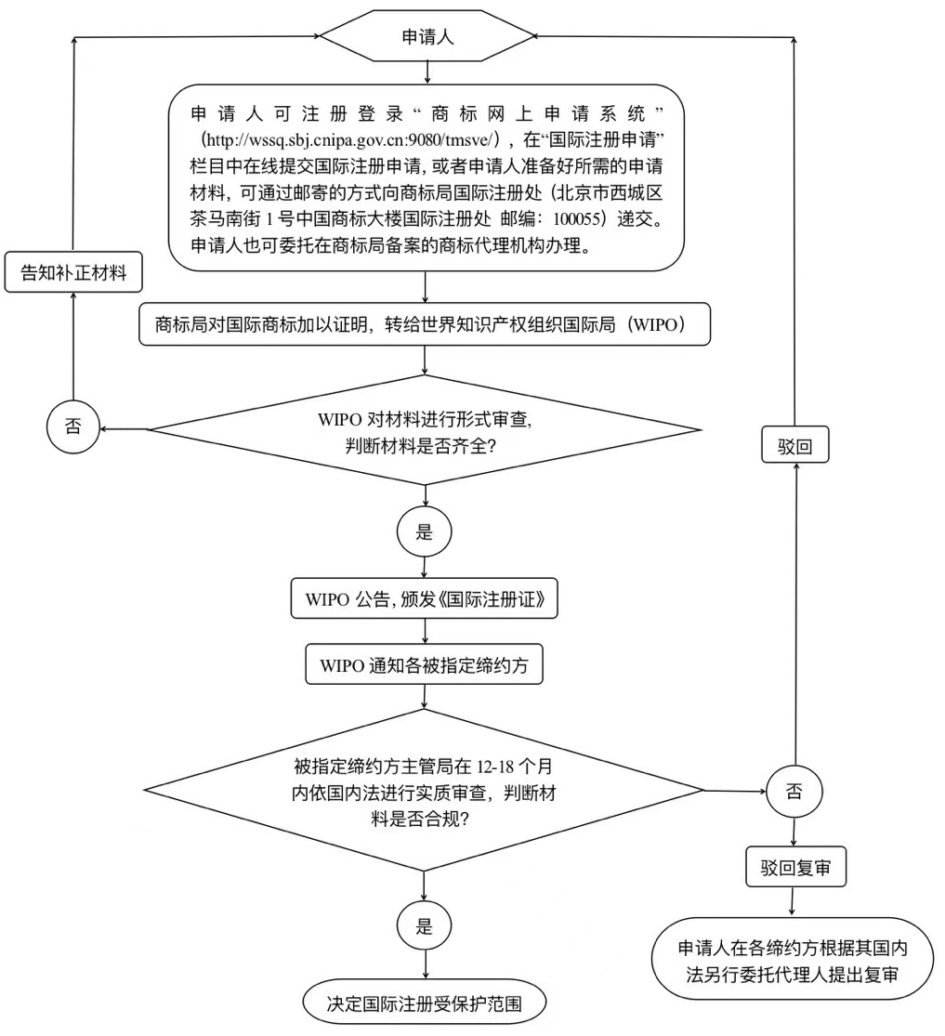

图K.1 商标注册申办流程图

* 1. 提交材料目录

见表K.1。

表K.1 提交材料目录

|  |  |  |
| --- | --- | --- |
| 序号 | 材料名称 | 备 注 |
| 1 | 马德里商标国际注册申请书 | 登录国家知识产权局商标局中国商标网（http://sbj.cnipa.gov.cn/）-国际注册-马德里商标国际注册书式下载 |
| 2 | 外文申请书（MM2表格） | 登录国家知识产权局商标局中国商标网（http://sbj.cnipa.gov.cn/）-国际注册-马德里商标国际注册书式下载 |
| 3 | 加盖公章或签字的申请人资格证明文件，如营业执照复印件、居住证明复印件、身份证件复印件等 | / |
| 4 | 委托代理人的，应附送代理委托书 | 登录国家知识产权局商标局中国商标网（http://sbj.cnipa.gov.cn/）-国际注册-马德里商标国际注册书式下载 |
| 5 | 指定美国的，一并提交MM18表格 | 登录国家知识产权局商标局中国商标网（http://sbj.cnipa.gov.cn/）-国际注册-马德里商标国际注册书式下载 |

1. （规范性）
2. （规范性）  
   原产地证书申请企业备案申办流程
   1. 原产地证书申请企业备案流程图

见图L.1。

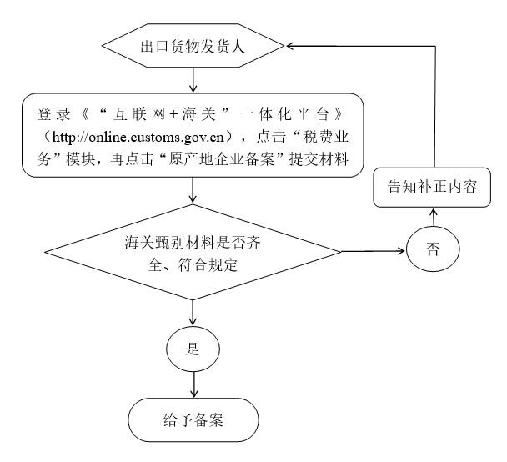

图L.1 原产地证书申请企业备案流程图

* 1. 提交材料目录

见表L.1。

表L.1 提交材料目录

|  |  |  |  |  |  |
| --- | --- | --- | --- | --- | --- |
| 材料名称 | 材料填写样本 | 材料类型 | 来源渠道 | 材料份数 | 材料必要性 |
| 营业执照扫描件 | 无 | 原件 | 申请人自备 | 电子1份 | 必要 |
| 企业公章印模 | 无 | 原件 | 申请人自备 | 电子1份 | 必要 |
| 对外贸易经营者备案登记表或进出口经营权证明文件 | 无 | 原件 | 申请人自备 | 电子1份 | 非必要 |
| 企业中英文签证章印模电子版 | 无 | 原件 | 申请人自备 | 电子1份 | 必要 |

1. （规范性）  
   知识产权海关保护备案流程
   1. 知识产权海关保护备案流程图

见图M.1。

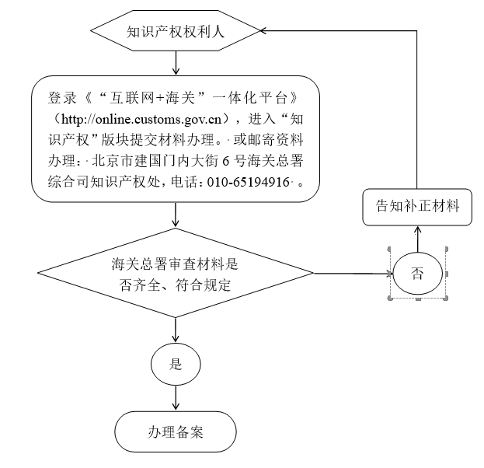

图M.1 知识产权海关保护备案流程图

* 1. 提交材料目录

见表M.1。

表M.1 提交材料目录

|  |  |  |  |  |  |
| --- | --- | --- | --- | --- | --- |
| 材料名称 | 材料填写样本 | 材料类型 | 来源渠道 | 材料份数 | 材料必要性 |
| 商标备案申请\_国家商标管理部门出具的商标注册证 | 无 | 原件或复印件 | 申请人自备 | 电子1份 | 必要 |
| 专利备案申请\_国家专利管理部门出具的专利证书 | 无 | 原件或复印件 | 申请人自备 | 电子1份 | 必要 |
| 专利备案申请\_国家专利管理部门出具的专利登记簿副本 | 无 | 原件或复印件 | 申请人自备 | 电子1份 | 必要 |
| 专利备案申请\_国家专利管理部门出具的实用新型检索/专利权评价报告 | 无 | 原件或复印件 | 申请人自备 | 电子1份 | 必要 |
| 专利备案申请\_国家专利管理部门出具的专利公告附图 | 无 | 原件或复印件 | 申请人自备 | 电子1份 | 必要 |
| 著作权备案申请\_国家或省级版权登记部门出具的著作权登记证书 | 无 | 原件或复印件 | 申请人自备 | 电子1份 | 必要 |
| 著作权备案申请\_国家或省级版权登记部门出具的加盖版权登记部门的印章作品照片、其他著作权证据 | 无 | 原件或复印件 | 申请人自备 | 电子1份 | 必要 |
| 商标续展\_国家商标管理部门出具的商标续展证明 | 无 | 原件或复印件 | 申请人自备 | 电子1份 | 必要 |
| 专利续展\_国家专利管理部门出具的缴纳年费的收据证明 | 无 | 原件或复印件 | 申请人自备 | 电子1份 | 必要 |
| 商标注销\_提交注销申请书 | 下载空白表格、示例样表网址：http://online.customs.gov.cn/static/pages/treeGuide.html | 原件或复印件 | 申请人自备 | 电子1份 | 必要 |
| 备案撤销\_撤销备案申请书 | 原件 | 申请人自备 | 纸质2份 | 必要 |
| 备案撤销\_相关证据和说明材料（国家商标管理部门出具的裁定书等） | 无 | 原件 | 申请人自备 | 纸质2份 | 必要 |
| 备案撤销\_申请人如委托办理，提交撤销知识产权海关保护备案申请委托书 | 下载空白表格、下载示例样表网址同上 | 原件 | 申请人自备 | 纸质2份 | 必要 |
| 备案撤销\_申请人及代理人的身份证明材料 | 无 | 原件 | 申请人自备 | 纸质2份 | 必要 |
| 备案撤销\_利害关系说明材料 | 无 | 原件 | 申请人自备 | 纸质2份 | 必要 |
| 备案撤销\_其他证据要求的材料 | 无 | 原件 | 申请人自备 | 纸质2份 | 必要 |

1. （规范性）  
   货物熏蒸/消毒操作流程
   1. 货物熏蒸/消毒操作流程图

见图N.1。

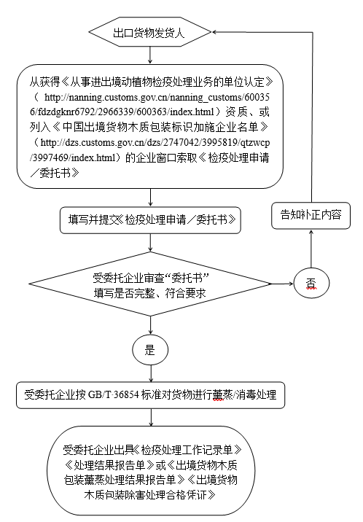

图N.1 货物熏蒸/消毒操作流程图

1. （资料性）  
   产品出口申报附件资料种类及要求
   1. 产品出口申报附件资料种类及要求

见表O.1。

表O.1 产品出口申报附件资料种类及要求

|  |  |  |  |  |  |
| --- | --- | --- | --- | --- | --- |
| 序号 | 附件资料名称 | 要 求 | | | 备 注 |
| 含有出口的品种/规格 | 完整/有效 | 盖公章或签字 |
| 1 | 对外贸易合同,或成交确认书或函电 | √ | √ | √ | 完整、清晰 |
| 2 | 发票 | √ | √ | √ | 完整、清晰 |
| 3 | 装箱单 | √ | √ | √ | 完整、清晰 |
| 4 | 《出口食品生产企业备案证明》 | √ | √ | √ | 完整、清晰 |
| 5 | 厂检单 | √ | √ | √ | 检验内容具体，有检验结论，有检验员、厂领导或实验室领导签字。 |
| 6 | 出入境货物收/发货人质量安全合格保证 | √ | √ | √ | 申请企业(发货人)可一次性上传到《中国无纸化应用支撑平台》之“备案单据管理”模块，企业签字之日起一年内有效，否则每批都要上传。 |
| 7 | 外文标签样张和中文标签样张 | √ | √ | √ | 与《预包装食品标签符合性声明》内容相一致,由发货人提供。 |
|  | 其他可能需要的附件 |  |  |  |  |
| 8 | 《代理报检委托书》 | √ | √ | √ | 属于委托申请才需要,由发货人提供。 |
| 9 | 预包装食品标签符合性声明 | √ | √ | √ | 属于“预包装食品”才需要,由发货人提供。 |
| 10 | 《供货证明》 | √ | √ | √ | 其中“出口食品原料种植场备案号”应与《行政相对人统一管理系统》中的对应备案明号相一致，核销数/重量应正确无误。 |
| 11 | 《检疫处理工作记录单》《处理结果报告单》 | √ | √ | √ | 产品输往国家和地区要求出具货物“熏蒸/消毒证书”的才需要。 |
| 12 | 商标使用许可证明 | √ | √ | √ | 注册商标已经在海关办理“知识产权海关保护备案”,且商标不属于发货人时才需要。 |
| 13 | 发货人出具的样品说明及质量证明(正本) | √ | √ | √ | 属于“凭样品成交的货物”才需要。 |
| 14 | 产地海关出具《出境货物换证凭单》(正本) | √ | √ | √ | 属于“申请类别为核查货证、验证的出境货物”才需要。 |

1. （规范性）  
   产品出口申报流程
   1. 产品出口申报流程图

见图P.1。

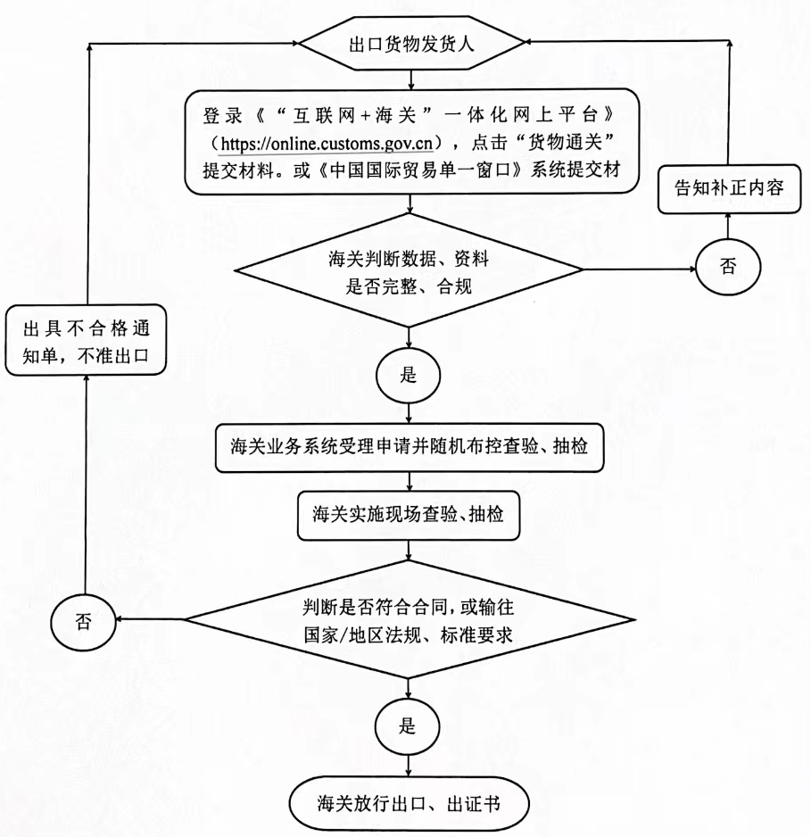

图P.1 产品出口申报流程图

1. （资料性）  
   常见的进出口食品安全信息相关查询网站
   1. 常见的进出口食品安全信息相关查询网站

见表Q.1。

表Q.1 常见的进出口食品安全信息相关信息查询网站

|  |  |
| --- | --- |
| 网站名称 | 网址 |
| 马来西亚卫生部 | <https://www.moh.gov.my/> |
| 新加坡食品局（SFA） | <https://www.sfa.gov.sg/> |
| 印度尼西亚食品药品管理局 | <https://jdih.pom.go.id/> |
| 菲律宾食品和药品监督管理局 | <https://www.fda.gov.ph/> |
| 越南卫生部门户网站 | <https://www.moh.gov.vn/> |
| 越南工贸部门户网站 | <https://www.moit.gov.vn/web/guest> |
| 泰国经济新闻、商业新闻 | <https://www.thansettakij.com/> |
| 泰国 华欣新闻网 | <https://www.huahintoday.com/> |
| 菲律宾食品药品监督局 | <https://www.fda.gov.ph/> |
| 柬埔寨农林渔业部 | https://web.maff.gov.kh/ |
| 老挝工业和商务部 | http://www.moic.gov.la/ |
| 缅甸农业、畜牧业和灌溉部 | <https://myanmar.gov.mm/> |
| 中国香港食环署食安中心 | <https://www.cfs.gov.hk/> |
| 日本厚生劳动省 | <https://www.mhlw.go.jp/index.html> |
| 进出口食品安全信息平台 | http://exim.foodmate.net/jjsp/all.php |
| 加拿大卫生部 | <https://www.canada.ca/en.html> |
| 秘鲁国家科学和技术局 | <https://busquedas.elperuano.pe/> |
| 俄罗斯联邦兽医及植物卫生监督局 | <https://fsvps.gov.ru/> |
| 印度食品安全和标准局（FSSAI） | <https://www.fssai.gov.in/> |
| 土耳其农林部 | <https://www.resmigazete.gov.tr/> |
| 欧盟食品安全局(EFSA) | <https://efsa.onlinelibrary.wiley.com/> |
| 欧盟官方公报网站（EU） | <https://eur-lex.europa.eu/> |
| 欧盟食品和饲料快速预警系统（RASFF） |  |
| 法国食品召回信息官方网站 | https://rappel.conso.gouv.fr/fiche-rappel/8285/Interne |
| 美国食品和药品监督管理局(FDA) | <https://www.fda.gov/> |
| 美国食品安全检验局(FSIS) | <https://www.fsis.usda.gov/> |
| 澳大利亚联邦公报 | <https://www.legislation.gov.au/> |
| 韩国食药部（MFDS） | <https://www.law.go.kr/> |
| 韩国食品药品安全部(MFDS) | <https://www.foodsafetykorea.go.kr/main.do> |
| 中国台湾地区“卫福部食药署” | <http://www.cdc.gov.tw/> |
| 沙特阿拉伯食品药品管理局 | <https://beta.sfda.gov.sa/> |
| 新西兰初级产业部 | <https://www.mpi.govt.nz/> |
| 巴西国家卫生监督局（ANVISA） | <http://antigo.anvisa.gov.br/> |
| 阿根廷卫生部 | <https://www.boletinoficial.gob.ar/> |
| 英国部环境食品农村事务部 | <https://www.gov.uk/> |
| 匈牙利食品安全局 | <https://portal.nebih.gov.hu/> |
| 世界卫生组织 | <https://www.who.int/> |
| 中国食品伙伴网 | http://down.foodmate.net/ |
| 中国食品安全网 | <https://www.cfsn.cn/front/web/> |

1. （规范性）  
   六堡茶在境外入境异常信息反馈
   1. 六堡茶在境外入境情异常况反馈表

见表R.1。

表R.1 六堡茶在境外入境异常情况反馈表

|  |  |  |  |  |  |  |
| --- | --- | --- | --- | --- | --- | --- |
| 发货人名称 |  | | 发货人地址 | |  | |
| 收货人名称 |  | | 收货人地址 | |  | |
| 出口申报人姓名 |  | 联系电话 |  | | | |
| 出口货物  名称／规格 |  | 数量／重量 |  | | 货物总值 |  |
| 输往国家／地区 |  | 出口时间 |  | | 到达口岸 |  |
| 海关出具证书 |  | 出证时间 |  | | | |
| 输入国家／地区入境主管机关名称 |  | | | | | |
| 入境主管机关通报／官网公布情况 |  | | | | | |
| 海关核查情况 |  | | | | | |
| 海关核查结论 |  | | | | | |
| 海关给生产／外贸企业的对策建议 |  | | | | | |
| 海关核查人员 |  | | 核查时间 | 年 月 日 | | |

1. （资料性）  
   常见的技术性贸易措施信息相关查询网站
   1. 常见的技术性贸易措施信息相关查询网站

见表S.1。

表S.1 常见的技术性贸易措施信息相关查询网站

|  |  |
| --- | --- |
| 网站名称 | 网 址 |
| 中国WTO/TBT-SPS通报咨询网 | http://www.tbt-sps.gov.cn/page/cwtoz/Indexquery.action |
| 进出口食品安全信息平台 | http://exim.foodmate.net/ |
| 广东省应对技术性贸易壁垒信息平台 | http://www.gdtbt.org.cn/ |
| 中国香港食环署食安中心 | <https://www.cfs.gov.hk/> |
| 中国台湾地区“卫福部食药署” | <http://www.cdc.gov.tw/> |
| 新加坡食品局（SFA） | <https://www.sfa.gov.sg/> |
| 日本厚生劳动省 | <https://www.mhlw.go.jp/index.html> |
| 韩国食品药品安全部(MFDS) | <https://www.foodsafetykorea.go.kr/main.do> |
| 俄罗斯联邦兽医及植物卫生监督局 | <https://fsvps.gov.ru/> |
| 澳大利亚联邦公报 | <https://www.legislation.gov.au/> |
| 美国食品和药品监督管理局(FDA) | <https://www.fda.gov/> |
| 欧盟官方公报网站（EU） | <https://eur-lex.europa.eu/> |
| 欧盟食品安全局(EFSA) | <https://efsa.onlinelibrary.wiley.com/> |

1. （规范性）  
   出口和潜在出口市场涉茶技术性贸易措施收集
   1. 出口和潜在出口市场涉茶技术性贸易措施收集表

见表T.1。

表T.1 出口和潜在出口市场涉茶技术性贸易措施收集表

|  |  |  |  |  |
| --- | --- | --- | --- | --- |
| 国家／地区名称 |  | | | |
| 公布机构 |  | | | |
| 法规／标准名称 |  | | | |
| 公布网址 |  | | | |
| 公布时间 |  | 实施时间 |  | |
| 涉及茶内容 |  | | | |
| 对我国出口茶叶的影响 |  | | | |
| 给生产企业的对策建议 |  | | | |
| 给外贸企业的对策建议 |  | | | |
| 给国内对口监管部门的对策建议 |  | | | |
| 海关收集人员 |  | | 收集时间 | 年 月 日 |

* 1. 出口和潜在出口市场涉茶技术性贸易措施汇总表

见表T.2。

表T.2 出口和潜在出口市场涉茶技术性贸易措施汇总表

|  |  |  |  |  |  |  |  |  |  |
| --- | --- | --- | --- | --- | --- | --- | --- | --- | --- |
| 序号 | 公布国家／地区 | 公布机构 | 法规／标准名称 | 公布网址 | 公布时间 | 实施时间 | 涉及茶内容 | 对我国出口茶叶的影响 | 对策建议 |
|  |  |  |  |  |  |  |  |  |  |
|  |  |  |  |  |  |  |  |  |  |
|  |  |  |  |  |  |  |  |  |  |
|  |  |  |  |  |  |  |  |  |  |
|  |  |  |  |  |  |  |  |  |  |
|  |  |  |  |  |  |  |  |  |  |

1. （资料性）  
   出口市场和潜在出口市场知识产权保护环境
   1. 出口市场和潜在出口市场知识产权保护环境情况表

见表U.1。

表U.1 出口市场和潜在出口市场知识产权保护环境情况表

| 国别  （地区） | 知识产权环境 |
| --- | --- |
| 马来西亚 | 有关法律法规：包括《专利法》《商标法》《工业设计法》《版权法》。 |
| 负责专利管理的机构：专利委员会是，委员会的主席由国内贸易及消费者事务部秘书长担任，企业申请专利须向该专业委员会的专利特许处申请。马来西亚商标委员会是受理商标申请的机构，商标分为商品商标和服务商标，外国商标必须登记才能得到合法保护，外国商标登记必须由马来西亚商标代理人进行。 |
| 新加坡 | 知识产权管理体制：行政方面，主管知识产权的部门是新加坡知识产权局。司法方面，主要是法院，设二级法院，包括最高法院及辖下的一个初级法院。执法方面，主要是海关和警察局负责执法。 |
| 司法保护制度：主要依据是《专利法》《商标法》《版权法》《民事诉讼法》《刑事诉讼法》等，对刑事、民事等案件实行级别管辖，在诉讼制度上采用两审终审制。新加坡实行重刑主义，对构成刑事罪名的侵权人判处监禁，并可单处或并处罚金。新加坡是世界上知识产权犯罪刑罚最重的国家之一，施加有很强威慑性的判决。 |
| 行政执法制度：新加坡海关可以扣押侵权物品，但无权进行侵权调查并做出处罚决定。国内的商标和版权的侵权活动由新加坡刑事调查局下的商业调查组负责调查，其亦无权做出处罚决定，必须向法庭起诉，由法庭做出裁决。 |
| 印度尼西亚 | 知识产权管理体制：立法方面，人民协商会议是印尼的最高权力机关，其通过的决议以及宪法、由人民代表会议通过的法律、总统批准的法律、颁布的法规和决定以及地方法规和部门规章组成印尼法律体系。司法方面，商事法院主要负责初步审理涉及专利、商标、版权、地理标志、工业设计等知识产 权侵权案件；最高法院受理对商事法院判决不服的上诉案件；印尼国家仲裁委员会为当事人提供诉讼外的争端解决服务，主要负责包含知识产权的商事仲裁。行政方面，印度尼西亚知识产权总局负责印尼知识产权政策制定，管理所有与知识产权相关的审批和行政管理事务，其下设有专利上诉委员会和商标上诉委员会，受理专利、商标申请相关投诉；印尼设有33个法律和人权部区域办事处，为地方提供包括知识产权服务在内的法律、移民等公共服务，可提供专利、商标、工业设计、版权、地理标志的在线检索服务；印尼域名公共专利检索服务以及知识产权在线注册等服务。执法方面，印尼海关负责进出口货物知识产权管理，包括商标和版权的登记备案、知识产权侵权物品的扣押；警察总署负责调查知识产权侵权犯罪案件，执行法院决定。 |
| 指示批示产权法律体系：印尼知识产权法律由《印度尼西亚共和国专利法》《印度尼西亚共和国商标法》《印度尼西亚共和国著作权法》《印度尼西亚共和国外观设计法》 《印度尼西亚共和国商业秘密法》《印度尼西亚共和国地理标志法》《印度尼西亚共和国植物品种法》以及 加入的《建立世界知识产权组织公约》《专利合作条约》《马德里议定书》等国际条约组成。 |
| 知识产权保护期限：专利，印尼专利分为发明专利和简易专利两种类型，发明专利的保护期限为20年，简易专利的保护期限为10年，到期不能延长。商标，含商品商标、服务商标、集体商标，保护期限为10年， 期满可以续展，每次续展10年，不限续展次数。地理标志，保护没有期限的限制，只要产品的特定质量和特征一直存在。 |

表U.1 出口市场和潜在出口市场知识产权保护环境情况表（续）

| 国别  （地区） | 知识产权环境 |
| --- | --- |
| 印度尼西亚 | 知识产权维权方式：备选纠纷解决（ADR）,一种通过当事人同意的程序解决纠纷或意见分歧的机制，例如协 商、谈判、调解、调停或专家评估，是印尼非诉讼纠纷解决的主要方式。投诉，可通过印尼知识产权总局官 网的“知识产权侵权在线”对知识产权侵权行为进行在线投诉，印尼警察总署将对投诉案件展开调查。法院的临时性决定，为阻止侵权产品进入商业渠道和/或保全知识产权侵权证据，依当事人申请签发临时性决定。海 关扣押，经海关登记备案的商标、版权，海关在发现进出口货物涉嫌侵权时，会扣押货物并向权利人发送通知确认 扣押货物；其他类型的知识产权或未经备案的商标、版权，可向商事法院提交海关扣押请求，暂缓放行侵权产品， 海关执行法院的扣押决定。海关扣押货物的期限为10日，如有特殊的原因和条件，经首席法官同意可将扣押期限 再延长10日。诉讼，申请人可向地区商事法院提交诉讼申请，对判决不服的，可上诉至最高法院。商标和工业品外观设计纠纷应向被告生活或居住地的商事法院院长提出，被告的居住地在印尼境外的，诉讼应向雅加达中央区的商事法院院长提出。当发生版权纠纷时，若纠纷双方有一方在印尼境内，则要求先用调解方式解决争议，调解不成的再提起刑事指控。仲裁，双方当事人必须就可能产生的分歧订立有效的仲裁协议，签有仲裁协议的，法院无权受理纠纷，执行仲裁程序。 |
| 泰国 | 有关法律：主要包括专利法、商标法、版权法、商业秘密法，集成电路版权保护法，地理标识保护法、植物种子保护法等。 |
| 有关机构：泰国知识产权厅是全面主管知识产权事务的核心机构。下设处级机构包括：专利局、商标局、版权局、知识产权纠纷预防与调解局、打击知识产权侵权局、秘书局、知识产权促进与发展处、法律事务处、知识产权信息技术中心等。 |
| 越南 | 知识产权管理体制：越南对于知识产权采取了专门管理与综合管理相结合的方式。行政管理部门包括科学技术部、文化信息部、农业和农村发展部这三个部门。科学技术部下属的国家知识产权局主管工业产权事务， 文化信息部下属的国家著作权局主管著作权及相关权事务，农业和农村发展部则主管植物品种权事务。除此之外，各级法院、检察院、市场管理机关、海关、警察机关和人民委员会在其职责范围内均有权处理侵犯知识产权行为。民事责任和刑事责任的承担应当向法院提起。行政责任的承担应当向各级检察机关、警察机关、市场管理机关、海关和人民委员会提起。知识产权边境控制的申请应当向海关提起。 |
| 知识产权诉讼方面：行政诉讼方面，知识产权纠纷由行政当局处理。处分包括警告、罚款、扣押/销毁假冒货物、暂停营业执照，以及把侵权的进口或转运货物再出口。民事诉讼：当局可采取类似行政诉讼的制裁措施。  刑事诉讼：包括海关在内的政府当局可以提出起诉。另一方面，知识产权拥有人也可以申请诉讼。处罚包括罚款及/或监禁。 |
| 保护知识产权的法律：包括《民法典》《刑法典》《海关法》《知识产权法》等。 |
| 救济途径：当权利人的权利被侵犯时，依据越南《知识产权法》的规定，权利人可以采取自力救济和公力救济的方式来保护自己的权利。（1）自力救济。a.采用各种技术措施来阻止侵权行为：b.要求侵权人停止侵 权行为、道歉、赔偿损失和向社会公开修正自己的错误；c.请求有关国家机关依法处理侵权行为；d.向法院提起诉讼或者申请仲裁。（2）公力救济。法律规定，对于侵犯知识产权的行为，侵权人应当承担民事、行政和刑事责任。法院可以判令侵权人承担停止侵权行为、公开修正和道歉、赔偿损失、销毁侵权物品等民事责任。 |
| 日本 | 知识产权管理体制：行政确权方面，主要包括日本特许厅、文部省、日本农林水产省。司法机构方面，主要分为最高法院和地方法院。地方法院又分为地方高等法院、地方法院、家庭法院和简易法院。日本知识产权诉讼实行专属管辖，技术性强的案件审理由东京地方法院和大阪地方法院管辖。执法方面，主要是由海关和警察进行有关执法。 |
| 知识产权保护类型：主要包括发明专利、实用新型、外观设计、商标、著作权、商业秘密、植物新品种。 |
| 有关法律法规：《知识产权基本法》《特许法》《实用新型法》《外观设计法》《商标法》《著作权法》 等。加入的有关知识产权的国际条约包括：《保护工业产权巴黎公约》《伯尔尼保护文学和艺术作品公约》《专利合作条约（PCT）》等。 |
| 司法保护制度：主要是通过民事诉讼和刑事诉讼两种途径来进行。知识产权诉讼的救济途径：禁令、损害赔偿，包括利润损失，合理的许可费或侵权获得的非法收入、以及销毁侵权产品等其它的救济手段。 |
| 韩国 | 知识产权管理体制：立法方面，主要是国会。司法方面，主要包括了特许法院、高等法院、地方法院。行政方面，主要包括行政确认和执法。行政确认包括韩国特许厅和知识产权审判部；执法主要是海关、警察局、产业通商资源部贸易委员会。 |
| 有关知识产权法律法规：《专利法》《实用新型法》《外观设计法》《商标法》《种子产业法》《关税法》 等。其他的国家条约包括：《与贸易有关的知识产权协议（TRIPs）（1994年）》《建立世界知识产权组织 公约（1967年）》《保护工业产权巴黎公约（1883年）》《伯尔尼保护文学和艺术作品公约（1887年）》《世界知识产权组织版权条约（WCT）（2002年）》。 |

表U.1 出口市场和潜在出口市场知识产权保护环境情况表（续）

| 国别  （地区） | 知识产权环境 |
| --- | --- |
| 韩国 | 行政执法制度：法院具有商标、专利司法权，法院对注册商标、专利的保护及处理措施有民事制裁和刑事制裁权。特许厅只有对假冒商标、专利商品的行政调查权，没有行政执法权。 |
| 法国 | 知识产权管理体制：立法方面，主要由宪法委员会负责在法令颁布前对法令进行宪法审查，并对全国选举进行管理。司法方面，主要分为两个单独的部分：普通法院和行政法院。普通法院涉及民法、贸易、劳动和刑法诉讼的审理。普通法院的司法体系包括最高法院，中级法院（上诉法院）和基层法院构成。基层法院包括大审法院、初审法院、违警罪法院和专门法院。知识产权案件的确权诉讼和侵权案件由大审法院管辖。行政执法方面，主要由海关就入境的侵犯知识产权的制品进行知识产权执法和扣押。法国知识产权保护的法律适用主要包括两个层次：一是作为欧盟的成员国，适用欧盟的知识产权法律。二是适用国内法。 |
| 司法保护制度：主要分为民事司法保护和刑事司法保护。民事诉讼是以专利为代表的知识产权保护的重要途径，原告或被告对于专门法院做出的决定不服的，可以上诉至上诉法院。上诉法院对于相关的专门法院具有地域管辖权。刑事诉讼即是对直接实施的盗版行为，销售、出口或进口盗版的作品进行惩处。另外还有一些临时措施，如临时禁止令。 |
| 行政执法制度：主要分为海关扣押、调查取证程序、没收及禁令。 |
| 美国 | 知识产权管理体制：立法方面，美国国会作为立法机构依据美国宪法授权制定联邦一级的知识产权法律。司法方面，联邦地方法院（DCT）主要审理涉及版权、注册商标、专利、植物品种、等知识产权侵权案件；联邦巡回上诉法院（CAFC）为专利确权、侵权诉讼的专属上诉法院，受理来自美国专利商标 局（PT0）的关于专利审查案件、美国联邦地区法院（DCT）专利侵权案件、和来自美国国际贸易委员会（ITC） 的“337调查”案件的上诉；美国联邦最高法院有权对联邦上诉法院审理的知识产权案件的法律问题进行复 审。行政方面，美国专利商标局主要承担专利、商标的登记、审查、公开等事务性工作；美国图书馆下设的 版权局，主要负责美国的版权登记管理；美国国际贸易委员会（ITC）与美国海关和边境保护局是知识产权 执法部门，对侵犯知识产权的进口商品的案件拥有执法权。 |
| 知识产权法律体系：美国知识产权法律体系由《莱西-史密斯美国发明法》《联邦商标法》《联邦版权法》《联邦法院改革法》《联邦反不正当竞争法》《优化知识产权资源与组织法案》等知识产权联邦法律和各州《商标法》《反不正当竞争法》等知识产权州法律组成。其中，联邦法律在知识产权保护方面起着主要作用，美国各州知识产权法对达不到联邦法规定的知识产权保护要求或联邦法律没有规定的发明创造、商业秘密、作者精神权利等提供补充保护。 |
| 挑战美国专利无效程序：在美国挑战专利无效的提出程序有两种途径，一种是走法院诉讼程序，一种是走行政程序。相较诉讼程序，行政程序更简便、花费更少、耗时更短。挑战专利权无效的法院诉讼程序有三种， 分别是专利权确认之诉、专利权无效的反诉、专利权无效抗辩。挑战专利权无效的行政程序即向美国专利商标局提起专利无效请求，也包括三种，单方复审程序（EPR）、授权后复议程序（PGR）、双方复议程序（IPR）。 |
| 美国337调查制度：美国《1930年关税法》（现被汇编在《美国法典》第19卷第1337节）第337条 授权美国国际贸易委员会（ITC）可以对进口贸易中存在的侵犯专利、版权或商标或其他不正当竞争的行为发起调查并采取制裁措施，此类调查被统称为337调查。绝大多数337案件指控涉及知识产权，且专利案件最为常见。337调查特点：启动门槛低、进程迅速、制裁严厉。337调查程序包括提交申诉状、立案调查、证据开示、听证、行政法官初裁、ITC复审和终裁、总统审查、上诉、联邦最高法院复审等。违反337条 款可能承担的不利后果包括普遍排除令、有限排除令、禁止令、扣押和没收令、罚款。 |
| 美国知识产权民事司法程序：按照《美国联邦地区法院民事诉讼规则》规定，美国知识产权民事诉讼通用程序一般分为五个环节，分别是诉讼开始、审前会议、庭外证言和发现程序、开庭审理、判决。由于专利侵权纠纷或确权纠纷对法官的专业要求更高，因此美国专利民事诉讼程序除适用一般通用民事诉讼程序外，还引入了马克曼听证会等特别程序对专利侵权证据将进行法律判断。审判新趋势：美国专利诉讼收紧了原告选择诉讼地的自由度，非执业实体（NPEs）诉讼的主要市场是电子商务和软件、消费类电子产品和个人电脑和网络；实体运营公司诉讼比例最高的是消费品、生物技术和制药。败诉可能遭遇：禁令、金钱赔偿、惩罚性损害赔偿、律师费等。 |
| 美国知识产权执法制度：美国海关和边境保护局（CBP）作为保障美国边境安全的主要联邦机构承担着保护知识产权以及防止美国版权和商标被侵权的职责。美国海关和边境保护局同时也负责执行337调查裁决结果，可以依337调查的裁决来扣押侵权产品或禁止侵权产品进入美国。 |
| 欧盟 | 知识产权管理体制：立法方面，欧盟的主要决策立法机构为欧洲理事会、欧盟部长理事会和欧洲议会。司法方面，主要包括共同体法院体系和欧洲统一专利法院。行政方面，主要分为行政确权机构和政执法机构。行政确权机构包括欧洲专利局、欧盟知识产权局、欧洲著作权管理组织。欧洲专利局主要负责受理欧洲专利公约框架下的欧洲专利申请和PCT国际申请；欧盟知识产权局主要负责依据欧共体商标条例进行欧共体商标的管理工作；欧洲著作权管理组织负责著作权的管理。欧盟的各种法令由成员国负责执行，即欧盟的关于海关打击知识产权侵权产品的指令由各国海关依照执行。 |

表U.1 出口市场和潜在出口市场知识产权保护环境情况表（续）

| 国别  （地区） | 知识产权环境 |
| --- | --- |
| 欧盟 | 知识产权法律体系：欧盟知识产权法律体系由欧盟层面法律和成员国层面法律两部分组成。其中，成员国法律以相关欧盟法（包括《欧洲专利公约》EPC）及其在相关国际协定中的承诺为基础。欧共体或其成员国为 世界知识产权组织（WIP0）成员，是《商标法条约》、《海牙协定》、《马德里议定书》、《伯尔尼公约》、 《与贸易（包括假冒商品贸易在内的）有关的知识产权协定》等国际条约和协定的签署方。欧盟知识产权立法工作不断以确保内部市场运行为目的进行相关修订。 |
| 知识产权民事救济方式：欧盟民事救济概括为临时救济和确认侵权后的救济。根据救济提出时间与诉讼进展的关系， 又将临时救济细化成诉前救济和诉中救济，故欧盟知识产权民事救济分为：诉前救济、诉中救济和诉终救济。 诉前救济包括诉前禁令、诉前证据保全措施和诉前财产保全措施；诉中救济包括诉中禁令、财产保全、证据保全以 及权利人的知情权保护；诉终救济包括诉终禁令、召回、转移或销毁侵权产品等。 |
| 海关知识产权执法制度：包括依申请保护和依职权保护两种模式。欧盟海关保护申请最长可获得两年的有效期（有效期一年，可申请延展一年）。欧盟依职权保护是在无备案也无申请的情况下启动的。欧盟海关识别认为如果货物涉嫌侵犯了并未提出边境保护申请的知识产权（除不易保存的货物外），则可启动依职权保护程序。在知识产权权利人的保护程度上，欧盟执法新条例对权利人提供宽泛的备案保护，即使权利人在不知晓涉嫌侵权的货物是否进出口时亦可提出申请，且这项申请不予收费。 |
| 澳大利亚 | 澳大利亚司法体系：包括联邦体系与州体系，两者相互独立，平行运作。联邦高等法院享有最高审判权。澳大利亚的联邦体系分为三个部分:第一是立法机关，由联邦议会享有立法权，女皇是国家象征，批准议会通过的法律，总督代表女皇在澳大利亚行使权力:第二是行政机关，即联邦政府;第三是司法机关，即联邦高等法院。各州政权体系包括立法机关(州议会)、行政机关(州政府)和司法机关(州法院系统)三部分。  澳大利亚的民事诉讼采职“对抗式”诉讼模式。其中最主要的是普通法判例部分和衡平法判例部分。澳大利亚制定有专]的证据法典《1995年证据法》。 |
| 澳大利亚的法律体系：可分为联邦法律和州法律两个体系。联邦法律是在首都堪培拉由联邦议会通过议案产生，行政法也是通过这个程序制定。每个州的议会制定涉及本州事务的各项法律与联邦法律相对应，只在本州有效，各州的普通案件适用各州的法律来审理。上诉到联邦高等法院后，联邦高等法院仍适用该州的法律，但是涉及联邦事务的案件除外。 |
| 澳大利亚涉及知识产权的联邦法律：《1990年专利法》《191年专利法实施细则》《2003年外观设计法》《2004年外观设计法实施细则》《1995年商标法》《1995年商标法实施细则》 |
| 澳大利亚知识产权保护：知识产权可以通过行政执法、调解和仲裁以及法院的诉讼程序获得保护。从低成本的调解和仲裁服务，到使用法院系统解决纠纷，权利人可以采取各种解决方法和行动来防止侵权。商标或版权的权利人可以要求海关禁止侵权货物进口到澳大利亚。 |
| 英国 | 英国的知识产权保护类型：①发明专利。英国《专利法》第１条规定：只有满足下列条件的发明才能获准专利：发明是新颖的；包含有创造性的步骤；可用于工业。可以对具有新颖性、创造性和实用性的产品进行专利授权。英国专利法第25条规定发明专利的保护期限为自申请之日起的20年。②外观设计专利。《外观设计法》第１条第２款规定：外观设计是指产生自产品或其装饰的特征的部分产品或整体产品的外观，特征具体是线条、轮廓、颜色、形状、结构或材料。在英国可以对各种类型的外观设计权的保护。外观设计需要具有新颖性，并且与其它在先设计相比具有独特性。已注册的外观设计可以享有长达25年的保护，但须每5年进行续展。英国知识产权局对外观设计新颖性不进行实质性审查，但会在技术功能、道德性和是否属于受保护的标记等方面进行审查。如果无异议或问题，申请人通常可以在4个月内获得注册。③商标。英国的《商标法》第１条规定：商标指任何能够以图示表示的、能够将某一企业的商品或服务与其他企业的商品或服务区分开来的标记。商标可以是由文字、图形、字母、数字或商品形状或商品包装构成。。 |
| 英国的主要知识产权法律法规：①《专利法》；1977年通过，最近一次修订于2014年10月1日生效，规范了专利的保护客体以及保护期限等。②《外观设计法》：最近一次修订于2014年10月1日生效，规范了对各种类型的外观设计权的保护。③《商标法》：1994年颁布，规范了商标概念、商标要件等。④《著作权和表演（适用于其他国家）令》：最后一次修正时间是2005年，规范了著作权的基本概念及保护等。 |
| 英国加入知识产权国际公约和条约：①《保护工副业产权巴黎公约》。②《专利合作条约》  ③《商标国际注册马德里协定》。④《商标注册用商品与服务国际分类尼斯协定》。⑤《欧洲专利合作条约》⑥ 《保护文学和艺术作品伯尔尼公约》。⑦《世界版权公约》⑧《建立世界知识产权组织公约》 |

表U.1 出口市场和潜在出口市场知识产权保护环境情况表（续）

| 国别  （地区） | 知识产权环境 |
| --- | --- |
| 英国 | 英国知识产权审判体系：英国成立专门的知识产权法院进行知识产权案件的审理。①英国的专利法庭：高等法院大法官庭下的专利法庭，专门负责专利、注册外观设计、植物新品种民事案件的初审。1949年英国成立了专利法院，其设置在高等法院 的大法官部下，系大法官部的一个专门法庭，其审理不服专利授权的上诉案件、无效案件，以及专利侵权案件。②英国的郡专利法院：由于专利案件数量的增加导致专利法院案件积压，于是英国议会通过了《1988年郡专利法院法》，根据该法1990年9月3日郡专利法院于伦敦设立，受理专利工业设计纠纷，当事人不服郡专利法院的判决，向上诉法院上诉 ，而不向高等法院上诉，也就是说郡专利法院与高等法院在审级上是平行的，当然郡专利法院不能受理专利、商标授权的行政案件。 |
| 行政执法：英国边境检察署。英国边境检察署有权扣押涉嫌侵犯欧盟当局授权的并已进行商标海关备案的货物。英国边境检察署不能扣押由其他欧盟成员国进入英国的货物，只能扣押从欧盟以外的国家进入英国的货物。 |
| 新西兰 | 知识产权管理体制：新西兰知识产权局负责注册和管理新西兰商标。新西兰知识产权局（IPONZ）隶属于商业、创新与就业部，负责审查专利（不包括实用新型专利和外观设计专利）、商标、外观设计和植物品种权申请，帮助新西兰及其他各国企业在新西兰维护其知识产权。 |
| 知识产权保护类型：专利、商标、集体商标、证明商标、外观设计和植物品种权。 |
| 有关知识产权法律法规：新西兰是《商标国际注册马德里协定有关议定书》成员国，国内法有《垄断法》《商标法2002》《商标条例2003》《专利法2013》《专利条例2014》《外观设计法1953》《版权法1994》《公平贸易法1986》《消费者保护法1993》等。 |
| 注册原则：申请日在先则优先获得注册，根据新西兰法律，首先在我国提出申请注册商标6个月内又在新西兰提出申请的，可以享有我国的申请日。  我国申请人可以在国家工商行政管理总局商标局取得商标注册或提交注册申请后，提出马德里商标国际注册申请。向新西兰提出商标国际注册的流程可参见IPONZ官网指南。 |
| 德国 | 知识产权管理体制：立法方面，最高立法机关是联邦议会。联邦德国议会实行两院制，上院为联邦参议院，各州人口比例由各州政府指派3—6名州政府成员组成德国下院为联邦议院，由选民选举产生。司法方面，分为普通法院、劳动法院、行政法院、社会法院和税务法院。德国设有专门的专利法院，不服德国专利商标局的法律事务部的审理的，可以向专利法院提起申诉。行政确权方面，主要包括德国专利商标局、德国版权集体组织、德国品种局。行政执法方面，主要包括海关和警察部门。德国海关有权查扣、没收涉嫌侵 权的产品，是行政执法中的重要一环。所有权人请求法院颁布的临时禁令、搜查令等由警察负责执行。 |
| 知识产权保护类型：主要包括工业产权和著作权。工业产权包括发明专利、实用新型、外观设计、商标、地理标志、植物品种等。著作权包括文学、科学和艺术作品等。 |
| 有关法律法规：主要包括《专利法》《实用新型法》《外观设计法》《商标法》《微电子半导体产品保护 法》《反不正当竞争法》等。加入的有关知识产权国际条约主要包括：TRIPS协议、保护工业产权巴黎公约、保护文学艺术作品伯尔尼公约、世界版权公约、专利合作条约、欧洲专利公约等。 |
| 司法保护制度：主要是以司法为主，行政为辅的知识产权保护制度。在《专利法》《商标法》《著作法》 中都结合民法典规定了对侵权的法律救济途径和惩戒条款。受害人对不同的侵权情形可以使用临时禁令、侵权诉讼、刑事救济等相应的法律手段进行救济。知识产权行政执法制度：主要依据德国国内法和欧盟第608/2013号令的条例，包括对涉嫌侵权的物品的查扣、销毁物品。 |
| 俄罗斯 | 知识产权管理体制：行政确权方面，主要由俄罗斯联邦知识产权局、俄罗斯联邦知识产权局的组织机构进行；司法方面，包括俄罗斯宪法法院、俄罗斯普通管辖法院、俄罗斯仲裁法院、俄罗斯知识产权专门法院。行政执法方面，包括联邦反垄断局、俄罗斯联邦海关局。 |
| 司法保护制度：主要涉及侵犯发明、实用新型、工业品外观设计权纠纷，侵犯育种人、专利权人权益纠纷，其涉及知识产权诉讼由法院依法受理，除法院、仲裁法院之外，还可通过第三方仲裁庭进行。 |
| 行政执法制度：执法的依据是1991年的《俄联邦商品市场竞争与限制垄断行为法》、2004年1月1日生 效的《俄联邦海关法典》《海关知识产权保护条例》。 |
| 知识产权保护的主要内容在《俄罗斯民法典》，俄罗斯加入的国际条约主要有《成立世界知识产权组织公约》 《世界版权公约》《保护文学和艺术作品伯尔尼公约》（《伯尔尼公约》）《保护工业产权巴黎公约》（《巴 黎公约》）《马德里协定》《商标法新加坡公约》《商标注册用商品与服务国际分类尼斯协定》（《尼斯协 定》）《专利合作条约》《欧亚专利公约》《建立工业品外观设计国际分类洛迦诺协定》（《洛迦诺协定》）《日内瓦公约》《与贸易有关的知识产权协议》（TRIPS）《工业品外观设计国际保存海牙协定》（《海牙协定》）等。 |

表U.1 出口市场和潜在出口市场知识产权保护环境情况表（续）

| 国别  （地区） | 知识产权环境 |
| --- | --- |
| 俄罗斯 | 权利救济措施：知识产权可通过行政、民事和刑事程序获得保护，保护方式的选择主要视侵权类型及损害程 度而定。民事程序是知识产权保护的主要方式，权利人可通过知识产权法院处理纠纷，也可通过具有一般管辖权的法院或商事法院解决。俄罗斯民事法院可分为具有一般管辖权的法院和商事法院。具有一般管辖权的法院主要审理与著作权有关的案件，商事法院主要审理商事法律实体与知识产权专有权有关的纠纷。法院可发布侵权禁止令、查获并销毁侵权产品、要求侵权人向专利权人支付损害赔偿等。俄罗斯法律允许双方在诉讼的任何阶段（含诉前15天）申请采取临时措施。临时措施主要包括禁止实施侵犯专有权的行为，没收侵权假冒或其他违法商品，没收生产违法商品的设备。权利人也可以将纠纷诉诸联邦反垄断服务局（专利纠纷解决委员会），通过行政程序解决纠纷。违法使用他人知识产权可能触犯刑事法律，典型的刑事制裁有罚款、强制劳动、矫正或监禁等。诉讼外措施除向法院起诉外，权利人也可通过仲裁或调解程序解决纠纷，但双方必须事先签订仲裁或调解协议。 |
| 印度 | 知识产权管理体制：立法机关，主要是国会。国会包含总统、联邦院、人民院。司法方面，包含了联邦最高法院、高等法院、两帮地方法院。行政方面，分为行政执法和行政确权。行政执行主要由海关和警察局执行，行政确权包含了印度工业产权局、版权局和版权委员会、知识产权申诉委员会。 |
| 司法保护制度：有三种救济途径可供选择，即民事救济、刑事救济和行政救济。知识产权持有人如遭遇侵权，民事救济是印度打击知识产权侵权的有效手段，民事救济方式主要有申请搜查令、损害赔偿、返还利润。刑事救济包括没收侵权产品、罚金、监禁。 |
| 行政执法制度：执法依据包括《进口货物的知识产权实施规则（2007）》《1962年海关法》 |
| 沙特阿拉 伯 | 有关知识产权保护的法律法规：包括《专利法》、《商标法》和《版权法》等法律。任何自然人或法人，在其知识产权受到侵害时，可通过法律途径要求损害赔偿费，并依据法律规定采取相应措施。沙特的《打击商业欺诈的规定》 也对知识产权提供了间接的保护。知识产权侵权的相关处罚规定对于生产假货或仿冒的行为，可以处以查封和销毁假冒商品，以及最高10万里亚尔的罚款。 |
| 巴基斯坦 | 法律：现行法律法规包括《巴基斯坦知识产权组织法》（2012）、《专利法》（2000）、《专利保护条例》（2003）、 《专利修订法案》（2016）、《商标法》（2001）、《商标条例》（2004）、《版权法》（1962）、《版权条例》 （1967）、《国际版权规则》（1968）、《植物育种者权法》（2000）、《植物育种者权法》（2016）、《外观设计法》（2000）。联邦政府设立了巴基斯坦知识产权组织对专利、商标、版权等行使统一管理，设立知识产权法庭受理侵权诉讼案件，司法与行政保护并重。 |
| 哈萨克斯坦 | 商标获得法律保护的途径是提交申请至本国专利局或提交马德里国际申请并指定国家。商标的类型可以是文字、图形、数字、字幕、三维标志、其他标志或上述要素的组合。有效期为10年，可无限次续展，每次续展10年。  海关允许备案的知识产权客体有著作权、邻接权、商标、原产地名称。海关保护期限为2年，在知识产权生效期内可延长2年。 |
| 蒙古国 | 知识产权保护的法律：包括《蒙古国专利法》《蒙古国商标和地理标志法》《蒙古国版权及邻接权法》《蒙古国著作 及相关权利法》《蒙古国技术转让法》等法律。蒙古国已签订《保护工业产权巴黎公约》《专利合作条约》《马德里条约》《外观设计国际保存海牙协定》《伯尔尼公约》等知识产权国际条约，在蒙古国知识产权的法律中有明确规定：蒙古国国际条约中的规定与本法不一致的，适用国际条约的规定。 |
| 知识产权管理机构：蒙古国知识产权局。在其法律体系中，专利法保护的客体包括发明专利、实用新型专利和外观设计专利，商标及地理标志法保护的客体包括普通商标、集体商标、证明商标及地理标志等，可注册标志包括文字、 图形、字母、数字、三维标志、颜色、声音和气味等，以及上述要素的组合。著作及相关权利法保护的客体包括作者智力活动成果的科学、文学、计算机软件、各种形式的艺术作品和数据库等。 |
| 在与蒙古国开展商贸中应注意以下几个问题：第一，因为在蒙古国法律体系中把知识产权作为一种无形物权与普通 所有权相糅合，蒙古知识产权法的大部分领域需要适用民法规则，因此不能只参考蒙古知识产权类法律，也要了解和参考蒙古国民法典来理解和运用知识产权法律制度：第二，因为蒙古知识产权主要由知识产权局进行集中统一管理，对知识产权的保护重视行政手段、依赖行政责任，因此在出现争议时应当首先注重通过知识产权局等行政机关来解决问题；第三，因为蒙古国重视对国家传统知识的保护，所以在涉及蒙古民间手工艺技能、家居和传统服饰等传统知识时应当尤为谨慎。 |

1. （资料性） 出口市场发生纠纷情况

V.1 出口市场发生纠纷情况记录表

见表V.1。

表V.1 出口市场发生纠纷情况记录表

|  |  |  |  |  |  |  |
| --- | --- | --- | --- | --- | --- | --- |
| 国家／地区名称 |  | | | | | |
| 纠纷涉及外方机构名称 |  | | | | | |
| 纠纷涉及事项 |  | | | | | |
| 纠纷涉事出口企业 |  | | | | | |
| 纠纷涉事生产企业 |  | | | | | |
| 纠纷涉及产品名称 |  | 数量/重量 |  | | 总值 |  |
| 纠纷涉及法规名称 |  | | | | | |
| 纠纷涉及法规实施时间 |  | | | | | |
| 纠纷涉及茶产品详情 |  | | | | | |
| 纠纷涉事经过 |  | | | | | |
| 纠纷请求法律援助情况 |  | | | | | |
| 纠纷最终判决情况 |  | | | | | |
| 给生产企业的对策建议 |  | | | | | |
| 给外贸企业的对策建议 |  | | | | | |
| 给国内对口监管部门的对策建议 |  | | | | | |
| 商务部门/贸促会收集人员 |  | | 收集时间 | 年 月 日 | | |

1. （资料性）  
   知识产权侵权行为
   1. 知识产权侵权行为汇总表

见表W.1。

表W.1 知识侵权产权行为汇总表

|  |  |  |
| --- | --- | --- |
| 知识产权类型 | 侵权风险点 | 易侵权行为 |
| 商标 | 商品销售/服务提供 | 未经商标权人许可，将复制、假冒、模仿他人商标用于商品销售/服务提供，可能造成混淆、误导的行为；  在相同或类似商品/服务上使用与他人商标相同或相似商标；  明知侵权却仍然销售侵犯商标专用权的商品，且无法证明商品是通过合法渠道取得。 |
| 域名注册 | 未经许可将他人商标相同或者相近似的文字注册为域名，并通过该域名开展相关商品交易的商业活动，可能引起消费者误认的行为。 |
| 宣传推广 | 品牌标识与他人商标相同或者近似的，可能引起消费者混淆的行为； 未经商标权人许可，复制、假冒、模仿他人商标用于商品宣传展示的行为；  利用伪造的商标授权证明或商标许可使用证明进行宣传。 |
| 专利 | 擅自实施专利 | 未经专利权人许可，在商业活动中制造、销售、许诺销售、出口他人发明 和实用新型专利商品的；  未经权利人许可，在商业活动中制造、销售、许诺销售、出口他人外观设计专利商品的。 |
| 假冒专利行为 | 销售未被授予专利权的商品，或者在商品包装上标注专利标识；  专利权被宣告无效或终止后，销售继续在商品或其包装上标注专利标识的商品；  未经专利权人许可，在商品或其包装上标注他人的专利号；  在销售商品的宣传页面、商品包装等材料中将未被授予专利权的技术或者设计称为专利技术或者专利设计；  将专利申请称为专利，或者未经许可使用他人的专利号，误导公众将公知的技术或者设计称为是专利技术或者专利设计；  在商品宣传网页上使用伪造或销售伪造的专利证书、专利文件或专利申请文件。 |
| 不正当竞争 | - | 未经著作权人许可，将其作品进行数字化转化或非法转载、改编、翻译，作为待售商品的宣传图片、广告语或商品描述使用；  未经著作权人或者与著作权人有关的权利人许可，将其录音录像制品用于广告宣传等行为；  未经著作权人许可，故意避开或者破坏他人用加密技术等安全措施对著作权作品采 取的保护措施；  未经著作权人许可，制作、使用、销售或销售物品中含有其计算机软件的行为；  未经许可使用他人的商标、字号、商品服务文字或图形做超链接标志或设置为搜索 引擎关键词，并以此吸引消费者点击或进入的；  平行进口的商品与进口国的商品存在实质性质量差异或进口商品在投放市场后发生改变或损害，误导了消费者或损害了商品声誉等行为。 |
| 商业秘密 | - | 商业经营者采用非法技术手段获取其他经营者商业秘密的。 |

1. （资料性）  
   常见的知识产权相关信息查询网站
   1. 常见的知识产权相关信息查询网站一览表

见表X.1。

表X.1 常见的知识产权相关信息查询网站一览表

|  |  |  |
| --- | --- | --- |
| 网站类别 | 网站名称 | 网址 |
| 专利信息 | 中国专利信息网 | http://www.patent.com.cn |
| SooPAT专利检索 | http://www.soopat.com/ |
| incoPat科技创新情报平台 | <http://ww>w.incopat.com/#page1 |
| patsnap智慧芽 | http://www.zhihuiya.com/ |
| INNOJOY | http://www.innojoy.com/searchresult/default.html |
| 美国专利商标查询 | http://www.uspto.gov |
| 欧洲专利局 | https ://www.epo.org/index.html |
| 商标信息 | 中国商标网 | <http://sbj>.cnipa.gov.cn/ |
| 国家知识产权公共服务网 | http://ggfw.cnipa.gov.cn:8010/PatentCMS\_Center/ |
| 商标分类表 | <http://ww>w.sbfl.cn/ |
| 企查查 | https://www.qichacha.com/more\_brands |
| 马德里国际商标查询 | https://www3.wipo.int/branddb/en/ |
| 欧盟商标查询 | <https://oami>.europa.eu/ohimportal/en/ |
| 国家版权局网 | http: //www.ncac.gov.cn/ |
| 著作权信息 | 中国版权保护中心 | http://www.ccopyright.com.cn/ |
| 美国版权局 | https ://www.copyright.gov/ |
| 企查查 | <https://www>.qichacha.com/more\_zzqs |
| 中国裁判文书网 | <http://wenshu.court>.gov.cn/ |
| 国内涉诉信息 | 人民法院知识产权审判网 | <http://zscq.court>.gov.cn/ |
| 北大法宝 | http://www.pkulaw.cn/ |
| 威科先行 | <http://law>.wkinfo.com.cn/ |
| OpenLaw | <http://openlaw>.cn/ |
| 无诉案例 | <https://www>.itslaw.com/ |
| Alpha法律智能操作系统（数据库） | <https://alphalawyer>.cn/ |
| 中国保护知识产权网 | <http://ipr.mofcom.gov.cn/index.shtml> |

表X.1 常见的知识产权相关信息查询网站一览表（续）

|  |  |  |
| --- | --- | --- |
| 网站类别 | 网站名称 | 网址 |
| 海外维权信息 | 中国保护知识产权网—知识产权服务机构名录 | <http://ipr>.mofcom.gov.cn/office/list.shtml?area\_name= |
| 知识产权国别环境指南 | <http://ipr.mofcom.gov.cn/hwwq_2/zhinan.html> |
| 中华人民共和国商务部贸易救济调查局 | <http://gpj>.mofcom.gov.cn/ |
| 智南针-国家海外知识产权  纠纷应对指导中心 | http://www.worldip.cn/ |
| 337Info | <https://pubapps2>.usitc.gov/337external/ |
| 337案件查询 | 美国国际贸易委员会（USITC） | <https://www>.usitc.gov/secretary/fed\_reg\_notices.htm |
| 标准信息 | 国家标准全文公开系统 | <http://openstd>.samr.gov.cn/bzgk/gb/;jsessionid=F5AA659C791648B2F166660E47A03179 |
| 欧洲标准学会（CEN） | <https://www>.cen.eu/Pages/default.aspx |
| 美国标准学会（ANSI） | <https://www>.Ansi.org/ |
| 德国标准学会（D1N） | https://www.din.de/de |
| 英国标准学会（BSI) | <https://www>.Bsigroup.com/ |
| 日本规格协会（JSA） | <https://www>.jsa.or.jp/en/ |
| 全国标准信息公共服务平台 | <http://std>.samr.gov.cn/ |

1. （规范性）  
   指南体系运行示意图
   1. 指南体系运行示意图

见图Y.1。

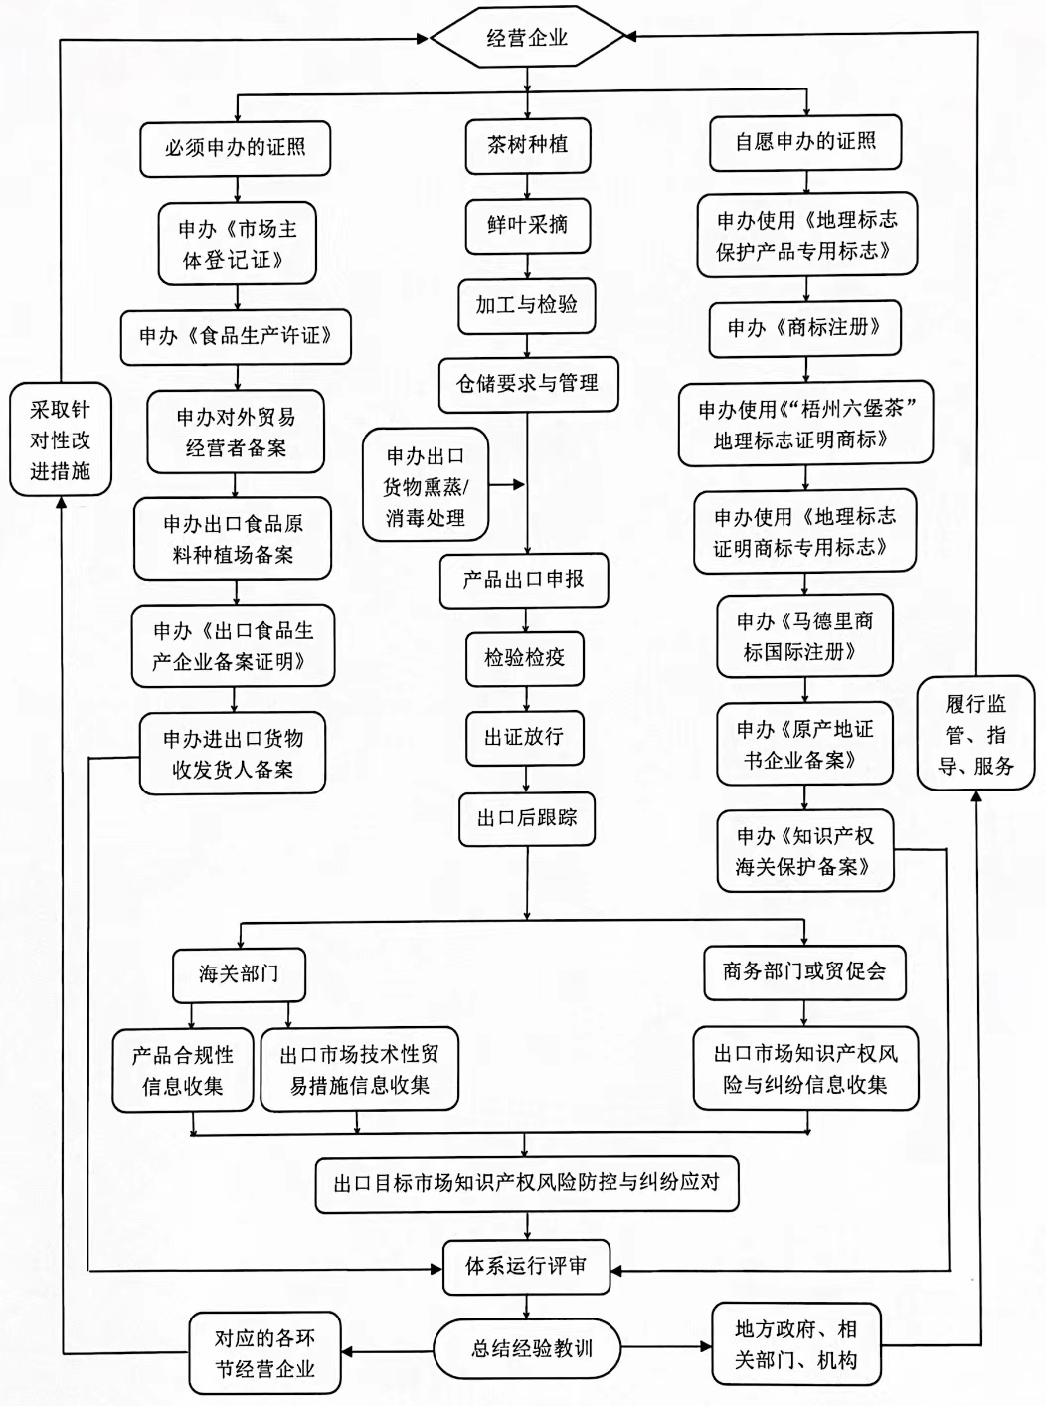

图Y.1 指南体系运行示意图

参考文献

[1] GB/T 1.1—2020 标准化工作导则 第1部分：标准化文件的结构和起草规则

[2] 中华人民共和国国务院.中华人民共和国市场主体登记管理条例（国务院令第746号）

[3] 国家市场监督管理总局.中华人民共和国市场主体登记管理条例实施细则（国家市场监督管理总局令第52号）

[4] 全国人民代表大会常务委员会.中华人民共和国行政许可法（中华人民共和国主席令第七号）[5] 国家市场监督管理总局.食品生产许可管理办法（国家市场监督管理总局令第24号）

[6] 国家认证认可监督管理委员会.关于发布《出口食品生产企业安全卫生要求和产品目录》的公告（2011年第23号公告）

[7] 中华人民共和国国海关总署.办事指南·国家质量监督检验检疫总局关于发布《出口食品原料种植场备案管理规定》的公告（2012年第56号）

[8] 海关总署.关于公布《中华人民共和国进出口食品安全管理办法》的令（海关总署第249号令）

[9] 中华人民共和国国海关总署.办事指南·出口食品生产企业备案

[10] 中华人民共和国商务部.对外贸易经营者备案登记办法(商务部令2021年第2号）

[11] 中华人民共和国国海关总署.“报关单位备案”政务服务事项办事指南

[12] 中华人民共和国商务部.对外贸易经营者备案登记办法（商务部令，2004年第14号）

[13] 中华人民共和国海关总署.中华人民共和国海关报关单位备案管理规定（海关总署令第253号）

[14] 海关总署.办事指南（原产地企业备案）

[15] 中华人民共和国国务院.中华人民共和国知识产权海关保护条例（国务院令第395号）

[16] 中华人民共和国海关总署.中华人民共和国非优惠原产地证书签证管理办法（2018年修改）(原质检总局令第114号，海关总署第240号令修改）

[17] 中华人民共和国国务院. 中华人民共和国进出口货物原产地条例(国务院令第416号,2019年修订)

[18] 中华人民共和国国务院.中华人民共和国知识产权海关保护条例

[19] 中华人民共和国国海关总署.办事指南·知识产权海关保护备案

[20] DB76/T 4403—2020 跨境电子商务知识产权保护指南

[21] DB65/T 4457—2021 跨境电子商务知识产权保护指南

[22] 全国人民代表大会常务委员会.中华人民共和国对外贸易法（第二次修正)

[23] 全国人民代表大会常务委员会. 中华人民共和国商标法(2019年修订，中华人民共和国主席令第29号）

[24] 国家工商行政管理局.马德里商标国际注册实施办法（2003年修订）

